节点身份审查下物流网络派入规则的终态服务评价
摘要
物流级联模型的政策排序可能由假设保证，而数值幅度同时依赖POI是否代表独立货物处理单元。本研究区分接纳、完成和不可逆退出，给出外生单调风险、固定分母及自由拒收条件下额定能力内派入的终态服务上界。对原246条POI逐行开展角色、业务范围和层级关系审查，排查179组近邻或同名关系；34条不适合处理层的角色退出，87条证据未闭合记录隔离，3条作为层级参考，形成122个处理场地候选及1624条原有代理连接。候选身份不等于逐点独立运营认证。冻结四组共同任务对照，运行6912条轨迹。修订功能标签的122点版本中，C相对B的总体平均服务差为20.20—21.25个百分点，前三档需求为1.72—2.98个百分点，各容量差值中位数均为0；排序保持不能替代效应幅度和输入有效性的检验。风险度数规格进一步显著改变绝对服务水平。既有完成规则、舍入边界、同层规则及位置效应的正例与零结果限定了外推范围。研究提供可追溯的样本整改和条件性结论，不将代理网络解释为完成企业台账验证的现实调度系统。
关键词：物流网络；派入规则；完成服务；级联失效；节点边界；模型稳健性

目录
一、引言 1
二、案例数据与双层网络构建 1
（一）研究范围与数据来源 1
（二）城市指标与设施代理量 4
（三）设施连接与跨层映射 5
（四）业务对象及全量节点审查 6
三、容量约束派入与双机制级联模型 8
（一）节点状态与可达承接 8
（二）派入政策与完成服务核算 9
（三）双机制触发与级联闭包 9
（四）纯风险闭包与安全承接性质 11
（五）评价指标 12
四、实验设计 12
（一）等总能力情景 12
（二）初始损伤、需求与阈值 13
（三）历史原图的受约束拓扑对照 14
（四）计算实现与匹配比较 15
（五）全量审查后的共同任务对照 15
五、结果 15
（一）历史原图上的排序与需求压力 15
（二）全量审查后的效应幅度与规格敏感性 18
（三）相同首次任务下的位置效应及零结果 19
（四）完成核算与数值精度 20
（五）历史合成拓扑与外部业务证据 21
六、讨论 21
（一）规则一致性与调度含义 21
（二）与近邻研究的区别及贡献范围 21
（三）适用范围 22
七、结论 22
参考文献 24
附录A 完整结果与来源 26
前轮4点排除对照 38
附录B 补充分析的作用范围 39
附录C 位置效应的解析构造与失效条件 40

一、引言
物流设施受损后，将任务改派至可接收设施可以弥补服务缺口，也可能将接收点推向过载。判断派入规则是否有效，需要区分任务被接纳与最终被完成，并说明过载如何改变设施状态。若评价目标鼓励尽量接纳，而状态规则将短时超额立即转为不可逆退出，策略比较可能首先反映规则之间的关系，而非一种调度算法在现实业务中的优势。
负荷重分配与容量约束是经典级联研究的重要组成[1,4]；多层联系、运输方式与企业角色进一步影响需求转移和系统恢复[2,5—9]。更接近本研究的问题是派入解如何与后续级联耦合。Reynolds-Barredo等已讨论电网等费用派入解及网络结构对级联统计的影响[12]，因此“派入位置会影响级联”本身并非本文的独立创新主张。本文关注的是，在接纳、实际完成和失效判据分开核算后，哪些策略性质可由假设推出，哪些差异仍取决于接收位置、需求压力及网络表示。
研究据此回答三个问题：额定能力内派入何时构成终态服务上界；相同首次接纳任务量下，接收位置何时能改变终态；输入精度和POI角色边界是否改变这些比较的解读。实际物流中的等待、拒收罚损和恢复过程具有不同评价目标[9,10]，不在本次静态终态模型内合并处理。武汉都市圈资料用于形成空间代理案例，合成图与解析小例用于检查模型性质，二者均不替代真实运营预测验证。

二、案例数据与双层网络构建

（一）研究范围与数据来源
本研究保留审查前输入用于历史复现，并另建审查后的候选样本；两者的任务、损伤投影与结果分别报告。数据主要包括物流设施空间数据、道路查询数据和城市统计数据三类。设施空间数据来自高德开放平台，以物流园、快递分拨中心、货运站、综合保税区等关键词检索POI，获得名称、位置和功能类型；道路资料由路径规划查询获得节点对间的道路距离和预计通行时间。城市统计资料主要来自湖北省及相关城市统计机构、统计年鉴和公报，并补充邮政管理部门的同口径快递资料。
城市层包含武汉及孝感、鄂州、黄冈、黄石、咸宁、仙桃、潜江、天门，共9个城市身份。现有宏观需求计算表覆盖8个外围城市，武汉承担中心节点角色。设施层则并未均匀覆盖全部城市：246个POI中，武汉197个、黄冈22个、孝感14个、鄂州13个。因此，城市需求覆盖与设施样本覆盖采用不同空间口径；设施样本并非都市圈完整普查。
设施记录按名称、行政区和位置进行清洗并建立稳定节点标识。候选节点对资料包含30126条距离记录；从中按固定规则筛得4579条无向连接。边表示模型允许的设施联系，不等同于独立道路路段、实际企业业务关系或观测货流OD。POI本身还可能对应园区、企业、楼栋或服务场所，其是否可作为独立修复和调度单元仍有业务核验边界。
图1保留审查前空间网络作为历史样本记录，以空间网络为主图，并列展示城市和设施类型构成。样本主要分布于武汉，外围设施在空间上呈离散分布；这一覆盖特征在后续结果解释中保持不变。
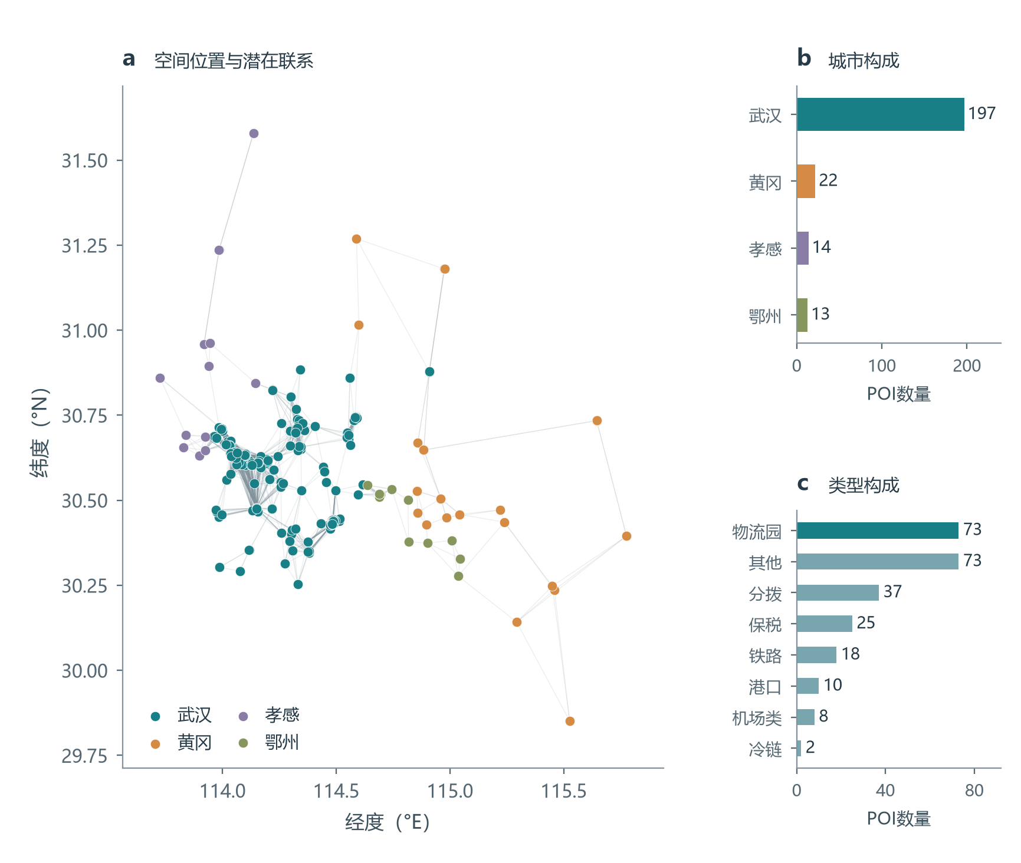
图1 设施网络的空间覆盖与样本构成
历史246点规格：a为全部246个POI与4579条代理连接，主图占两行；b、c为城市和类型构成。连线表示模型允许的潜在联系，不代表实际货运路线。所有坐标沿用原资料，未添加行政边界或位置抖动。
表1 网络资料规模与解释口径
资料层次 | 当前规模或内容 | 用途与边界
城市层 | 9个城市身份，8条中心联系 | 8个外围城市进入需求份额计算
设施层 | 246个POI，覆盖4个城市 | 真实空间位置；不等于独立运营设施普查
设施联系 | 30126个候选节点对，4579条所选边 | 道路距离与预计时间支撑的代理连接
跨层映射 | 8城各10个门户，去重15个，共80条 | 按类型与特征评分构造，不是观测货流
功能类型 | 物流园73，其他73，分拨37，保税25 | 另有铁路18、港口10、机场类8、冷链2
区域标签 | 26个区县标签 | 用于描述与情景编码，不代表独立灾害暴露观测
设施能力 | 基准与2种等总能力异质版本 | 代理处理量，无统一实测日能力回填
注：本表为历史246点规格，修订122点设计另见第四节第五小节。

（二）城市指标与设施代理量
宏观需求指标的处理保留公开统计与估算标记。货运量按2024年公路与水路货物运输量口径组织，8个外围城市中7个采用公开统计值，天门保留估算；其中孝感货运总量有年鉴来源，但原文未列运输方式分项，其口径沿用研究记录中的作者确认。快递件数与收入采用2024年同口径分市资料，不将邮政寄递总量与快递件数相加。货物周转量等字段仍有估算。各指标在城市样本内进行极差标准化后，构造需求强度指数。
$I_{c}=0.30{\tilde{F}}_{c}+0.30{\tilde{T}}_{c}+0.20{\tilde{E}}_{c}+0.20{\tilde{R}}_{c}$ （1）
式中，F、T、E和R分别表示货运量、货物周转量、快递件数和快递收入，上标波浪线表示标准化值。该指数用于确定城市需求份额，不具有吨、件或货币的统一实物量纲。权重作为情景设定，未使用实测城市—设施货流拟合。
设施层以功能类型、所在区县经济指标、枢纽权重与连接强度构造能力指数。记类型权重为wᵢ，区县经济指标标准化值为gᵢ，枢纽权重为hᵢ，标准化加权度为d̃ᵢ，则基准能力与负荷按下式生成：
$C_{i}=0.35w_{i}+0.20g_{i}+0.25{\tilde{d}}_{i}+0.20h_{i}$ （2）
$L_{i}=50+950C_{i}, K_{i}^{(0)}=1.25L_{i}$ （3）
其中，Lᵢ为名义代理负荷，Kᵢ为模型评价时段内的额定处理能力代理。原输入将L和K先后保留两位小数，基准利用率约为0.8。历史246点实验沿用原存储版本；本轮节点审查对照采用已核验的公式精度版本K′=1.25L+(K情景−K原基准)，只去除K的二次舍入，不改变既定异质对比。这里的能力指数Cᵢ与后文政策C含义不同。公开机场货邮吞吐量、港口集装箱吞吐量、仓储面积及设计能力资料可帮助解释设施背景，但在设施身份、计量单位或时间周期不一致时，不能直接替换Kᵢ。本研究三种容量情景均未完成同口径实测处理能力标定。
附录图5比较基准、节点异质和类型成组三种容量。基准名义利用率约为0.8，两种异质版本将利用率范围扩展到约0.69—0.95；原存储版本总额定能力均为186242.84代理单位；公式精度版本去除K的二次舍入后为186242.8625代理单位。扰动构造与固定条件在第四节说明。

（三）设施连接与跨层映射
设施层记为无向图G=(V,E)。道路距离和预计时间用于构造广义阻抗Zᵢⱼ=0.4dᵢⱼ+0.6tᵢⱼ，其数值是组合阻抗而非具有统一物理单位的旅行时间。为避免由网络内生度数同时决定选边和节点质量，候选边筛选采用去除加权度项后的设施质量：
$m_{i}=\frac{0.35w_{i}+0.20g_{i}+0.20h_{i}}{0.75}, a_{ij}=\frac{\sqrt{m_{i} m_{j}}}{(1+Z_{ij})^{1.5}}$ （4）
选取候选边中引力评分较高的15%，并补充每个节点评分最高的至少3条关联边，形成审查前设施图。随后在该图上以1/(1+Zᵢⱼ)累加加权度并重算式（2）中的网络特征。审查前图包括246个节点和4579条边，平均度约37.23。边筛选的含义是限定潜在可替代联系，而非识别已发生的货运交易。
城市—门户映射先按功能匹配与设施特征确定候选门户。对每个外围城市，使用能力指数、连接强度、功能匹配及节点风险暴露的加权分数选取10个门户，得到80条跨层映射，接收端合并去重为15个门户设施。门户权重沿用0.45、0.25、0.15和0.15的组合系数，并固定用于后续需求传导。候选集包含111个设施，80条映射为筛选后的城市—设施关系数。
设城市c的门户集合为Hc，门户权重为ωcg，δgi为门户g到设施i的最短广义阻抗。城市到设施的初始分摊倾向为：
${\hat{M}}_{ci}∝ L_{i}∑_{g∈ H_{c}}ω_{cg}(1+δ_{gi})^{-1.5}$ （5）
在此基础上采用迭代比例拟合，使城市需求行边际与名义设施负荷列边际一致。记L=ΣᵢLᵢ，城市名义需求Qᶜ=L(1+Iᶜ)/Σc(1+Iᶜ)，经平衡后的份额矩阵为M，则满足ΣᵢMci=1和ΣcQᶜMci=Lᵢ。该步骤校正的是代理边际的一致性，不是利用观测OD进行参数估计。
给定各城市需求倍率aᶜ，设施需求为本地成分与外部城市成分的叠加：
$D_{i}=(1-λ)L_{i}+λ∑_{c} a_{c} Q_{c} M_{ci}, λ=0.25$ （6）
$∑_{i} D_{i}=(1-λ)L+λ∑_{c} a_{c} Q_{c}$ （7）
式（6）和（7）保证需求冲击实际进入设施承接计算，同时保持总量可追踪。当全部aᶜ=1时，Dᵢ=Lᵢ。容量或拓扑敏感性分析中均固定M，不在得到政策结果后重新拟合。当前城市层提供需求来源及其映射，城市间引力边用于描述背景联系；本文没有模拟城市节点的动态失效与反向传播。
附录图6并列展示城市需求层、设施层与跨层映射。上层给定需求来源，下层承担服务分配和级联更新；分层总图将两类对象与80条映射置于同一视图中，其层间距离仅用于区分层次。

（四）业务对象及全量节点审查
研究对象限定为可承接货物处理的物理场地候选。逐行读取246条原始名称、POI类别、地址、坐标及稳定ID，先判断所指角色，再区分企业主体、园区整体、楼栋或内部网点。道路、客运、电车站、住宅、零售、行政监管、司机和车辆服务等34条记录不在处理层赋予独立能力；公司与场地对应、业务、启用时间或相容性未闭合的87条隔离，不将缺资料解释为不存在。具体处置见表2及配套逐点台账。
对所有250米内近邻和同名记录形成179组关系审查。距离仅用于生成候选，不触发合并。维龙园区与2号库、英山园区与圆通分拣点、广浔园区与德邦经营分部由原名称或地址支持包含关系，采用一个层级代表；前两组保留具体作业点，广浔组因经营分部的独立场地不明而保留园区场地候选。其余点标为参考，不相加K。该处置避免同时赋予父子点独立能力，不声称已经证明其库存或处理线完全相同，严格同一处理单元的事实合并为0。
航发智慧物流园两条同名POI与官方所述同一建设项目位置相符。2024年报道明确10月30日开工，2025年仍有建设进展记录[14,15]，故从2024运营候选主样本隔离，不能算两个当年已运营单元。黄金口邮件中心的运营方外包公告支持邮件处理功能[16]，中通官方报道支持武汉转运中心的分拣装车功能[17]，但品牌区域身份不等于原POI边界认证。武再生盛庄的再生资源业务[18]与校内物流实训线索[19]分别处理；亚一2期已有作业报道[20]，却不足以证明亚一、新港和园区多个POI的独立关系，边界未闭合点继续隔离。
最终保留122个处理场地候选和1624条诱导图边。查验场、花湖货站等有实体功能线索但微观位置或经营范围尚未完全闭合的节点继续明确标为候选；不将当前登记倒推为2024连续运营。剩余场地的独立作业责任、处理量与接替授权未全部取得，本文称为基于POI的场地候选网络。所有处置在本轮新结果生成前冻结，不按政策表现决定保留名单。
表2 原246条POI逐行审查后的处置
处置 | 数量 | 依据与处理
处理场地候选 | 122 | 保留独立记录的候选资格；不等于已核实2024运营
不在处理层计能力 | 34 | 道路客运住宅零售办公及服务等角色
公司与场地未闭合 | 39 | 业务名称不足以证明独立作业场地，隔离
空间或主体边界未闭合 | 19 | 园区公司别名或分期不清，隔离
厂房或业务未闭合 | 13 | 工业园厂房科技企业，缺独立物流证据
运营日期未闭合 | 10 | 在建项目停业标签或投用时点不明
任务相容性未闭合 | 6 | 再生资源农产品教学或专用货运
层级参考 | 3 | 父子点只保留一个层级，不相加代理容量
注：合计246条；179组同名或250米内关系另存。物理同一处理单元的事实合并0组，3组为防止层级重叠的代表取舍。
河南邮政的公开运营实例说明，设施间改派需要来源、处理环节、接收能力及组织权限相容：在评估洛阳能力后，指定五省发往安阳邮件的分拣封发关系由郑州调整至洛阳[13]。这支持同一运营体系内的指定改派机制，不能证明本案例不同企业及不同货类可以任意互替。候选图连接仍为潜在联系，不是经验证的授权接替关系。

三、容量约束派入与双机制级联模型

（一）节点状态与可达承接
一次级联闭包内，需求D、额定能力K、初始失效集合F₀与风险属性固定。第t轮失效集合记为Fₜ，存活节点集为V∖Fₜ。设施失效表示其不再承接本轮服务，已有需求仍保留在需求总量中并尝试转移。服务评价始终保留原需求分母，级联轮次仅表示计算状态的更新次数。
本文区分额定处理能力Kᵢ、临时接纳上限ρKᵢ和过载退出界限γKᵢ。三者分别表示可完成服务、可尝试接收和触发退出的不同边界。政策A与B允许ρ=1.1，政策C取ρ=1；主实验γ=1。即使允许接收超过K的货量，每个节点的实际完成量仍受K约束。超额部分不计为当轮完成服务，亦不结转为后续库存。
对给定失效集合F，先计算节点的名义本地接纳量bᵢ和剩余待分配需求rᵢ：
$b_{i}=1_{i∉ F}min(D_{i},K_{i}), r_{i}=D_{i}-b_{i}$ （8）
可达弧集A(F)包含至多两跳的可转移联系。中转节点与接收节点必须存活，失效设施可作为需求来源；活跃节点另设零成本自环，表示本地超额接纳。自环不代表运输边，也不参与跨区运输的统计。两跳路径采用最小综合运输成本，同成本路径按既定顺序处理。此处约束设施接收能力，未对多条路径共享的道路或中转吞吐设置额外上限。
设xᵢⱼ为来源i向接收设施j派入的需求，接收后负荷为ℓⱼ。单轮派入满足：
$x_{ij}≥0, ∑_{j:(i,j)∈ A(F)}x_{ij}≤ r_{i}$ （9）
$l_{j}=b_{j}+∑_{i:(i,j)∈ A(F)}x_{ij}≤1_{j∉ F}ρ K_{j}$ （10）
对不可达弧，xᵢⱼ=0。剩余需求允许不派入，因此派入问题始终可以用零转移流满足基本可行性。未派入需求记为拒收代理，在本次静态评价中不另计罚损或后续补处理。

（二）派入政策与完成服务核算
三种政策均在给定状态下先最大化追加派入量X=Σxᵢⱼ。政策A在ρ=1.1的可行域内达到X的最大值后最小化运输成本。政策B在相同接纳上限下，先保持X最优，再最小化超过额定能力的总负荷E，最后保持前两个目标的最优值并最小化成本。政策C将接纳上限收紧为K，并在该可行域内最大派入、再最小成本。各目标按既定优先级通过顺序线性规划求解。
$E=∑_{j}(l_{j}-K_{j})^{+}, T=∑_{(i,j)∈ A(F)}c_{ij}x_{ij}$ （11）
其中，(z)⁺=max(z,0)，cᵢⱼ为相应路径的代理运输成本。政策B的“最小超额”受先前最大派入目标约束；当最大接收量要求使用额定能力之外的空间时，B仍可能存在超额。政策C则通过改变接纳约束避免这类流量。因此，B与C的差异同时涉及目标顺序和可行域，比较对象是承接政策。
接收设施j按额定能力截断总负荷，并对来自各来源的已接收量采用同比例完成规则。令πⱼ为完成比例，则来源i的完成量sᵢ为：
$π_{j}=min(1,K_{j}/l_{j}) (l_{j}>0), π_{j}=0 (l_{j}=0)$ （12）
$s_{i}=b_{i}π_{i}+∑_{j:(i,j)∈ A(F)}x_{ij}π_{j}$ （13）
来源i已派入量为yᵢ=bᵢ+Σⱼxᵢⱼ，未派入量为Dᵢ−yᵢ，已派入未完成量为yᵢ−sᵢ。由此，需求可分解为完成、未派入和已派入未完成三部分：
$∑_{i}D_{i}=∑_{i}s_{i}+∑_{i}(D_{i}-y_{i})+∑_{i}(y_{i}-s_{i})$ （14）
这一核算方式使接纳、处理和拒收的差异在各轮均可观测。虽然本地需求在派入阶段优先占用额定能力，但发生超额时，实际完成按接收点的比例分摊至各来源。后续评价以实际完成量为主，并将运输成本与未服务量分开报告。

（三）双机制触发与级联闭包
容量过载由派入后负荷与额定能力的比值单独判定。对尚存活节点v，定义利用率uᵥ=ℓᵥ/Kᵥ；当uᵥ超过γ时触发过载失效。实现中使用10⁻⁷的数值容差，以避免线性规划舍入引起边界误判。
$O_{v}(F)=1\{v∉ F, u_{v}>γ+10^{-7}\}$ （15）
邻域风险只由失效集合、固定边属性和场景加项决定，不包含利用率。记Nᵥ为原始图邻居集合、dᵥ为原始度数，pᵥᵤ、χᵥᵤ、cᵥᵤ和κᵥᵤ分别为边风险代理、跨区县指示、综合成本与边能力代理。逐边风险贡献定义为：
$h_{vu}=0.21+0.16p_{vu}+0.12χ_{vu}+0.10{\bar{c}}_{vu}+0.09{\bar{κ}}_{vu}$ （16）
其中，c̄ᵥᵤ=min(cᵥᵤ/0.45,1)，κ̄ᵥᵤ=1−min(κᵥᵤ/55,1)。五项权重之和为0.68；风险压力Pᵥ及触发判据为：
$P_{v}(F)=\frac{∑_{u∈ N_{v}∩ F}h_{vu}}{0.68max(d_{v},1)}+β_{v}$ （17）
$R_{v}(F)=1\{v∉ F, |N_{v}∩ F|>0, P_{v}(F)≥θ\}$ （18）
以原始度数为固定分母，保证新增失效邻居的非负贡献不会被均值更新抵消。成本和边能力项分别在逐边层面截断后再求和。κ是风险评分的一个协变量，并不是派入规划中的道路流量上限。p虽在数据字段中称为失效概率代理，但在本模型中作为确定性评分使用，未进行伯努利抽样。
场景加项βᵥ在空间集聚场景下对东西湖、新洲和黄陂的节点取0.10，在通道场景下对机场、铁路和港口类节点取0.10，其余取0。上述加项属于情景假设。边属性另含跨区县及区域风险编码，解释空间差异时需同时考虑这些预设暴露。
每一轮先按当前失效集合重新分配全部固定需求，再同步判定两种失效渠道。节点在任一渠道触发时退出，更新为：
$F_{t+1}=F_{t}∪\{v:O_{v}(F_{t})=1 ∨ R_{v}(F_{t})=1\}$ （19）
从相同初始集合F₀开始，重复派入与判定直至没有新增失效，得到F∞。由于失效不可逆，至多经历|V|次严格扩张。记录每轮新增的仅过载、仅风险和双触发三类互斥集合；三者计数之和等于继发失效数。三类计数表示触发状态，不用于独立因果效应分解。
两种机制具有不同判定依据，但通过共同状态相互反馈：风险失效改变可达接收点，需求转移可能诱发过载；过载退出又增加邻域失效压力。两类触发判据虽分开计算，其演化仍通过失效集合耦合。主实验在闭包内不允许维修、保护调整或节点主动隔离。
图2概括从需求输入到稳定终态的完整计算过程。不同政策改变的是派入约束及其目标顺序；风险判据、初始损伤和完成口径在匹配比较中保持一致。
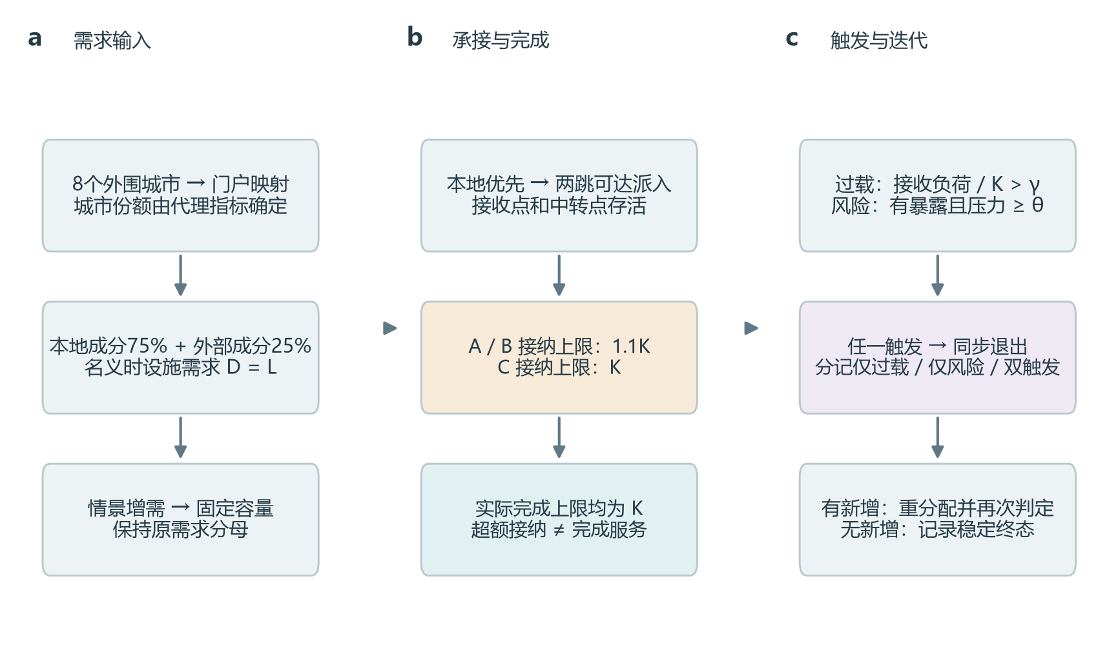
图2 需求映射、派入约束与失效反馈的三个计算环节
a为需求映射；b区分接纳上限与实际完成；c为独立判定、同步退出和迭代闭包。流程为模型规则示意，不代表实测货流或现实时间过程。

（四）纯风险闭包与安全承接性质
在解释政策差异前，先给出其依赖的假设：需求、能力、风险属性和场景加项固定；逐边风险贡献非负且分母固定；失效不可逆；需求可拆分、允许自由拒收；风险不随所选运输路径或派入量改变；评价目标是稳定终态总完成服务。阈值传播具有成熟的理论背景[11]，下述性质用于说明本模型的正确性和结论边界。
命题1 令Tᴿ(F)=F∪{v:Rᵥ(F)=1}。从F₀迭代得到的最小不动点Fᴿ，是满足上述假设的派入政策的终态失效下界。
证明 对于F⊆G，固定原始度、固定加项和非负边贡献保证节点风险压力不减，已失效节点由集合并运算保留，故Tᴿ(F)⊆Tᴿ(G)。从F₀出发作归纳，任何含有风险触发、并可能增加过载触发的更新，其失效集合均包含相应轮次的纯风险更新。有限节点集上迭代终止，因此所有稳定终态包含Fᴿ。
命题2 当γ≥1且政策C在每一轮严格限制ℓⱼ≤Kⱼ时，C的终态失效集合恰为Fᴿ。
证明 C不产生过载触发，失效更新只剩Tᴿ。因其从同一F₀出发，最终达到同一个最小不动点。因此，C保留纯风险闭包内的失效，但不额外引入过载触发。
命题3 在相同本地优先规则、可达关系和自由拒收条件下，C达到这一政策类的终态总完成量上界。
证明 记V(F)为给定失效集合F时的最大安全完成量。当F⊆G时，恢复G∖F中的节点只增加可用接收点和路径。对新恢复节点先安排本地量min(Dᵢ,Kᵢ)，并从原安全方案中移除该来源至多同等数量的转出量，其他来源安排不变，可构造总完成量不降低的F下方案，故V(F)≥V(G)。对任一终态G，其按接收点能力截断后的总完成量均可由同状态下的安全方案实现：在过载接收点保留本地优先量，再削减转入量即可保持接收点总完成量。因此H(G)≤V(G)。结合Fᴿ⊆G，有H(G)≤V(G)≤V(Fᴿ)，而C在Fᴿ上达到V(Fᴿ)。
三条命题给出了政策排序的结构性来源：自由拒收使安全派入能够阻断新增过载，随后在纯风险闭包上求解容量约束流量问题。先计算风险闭包与逐轮执行C具有相同的最优终态总完成量。这一等价性用于验证模型性质，其评价范围限于上述政策类和稳定终态。

（五）评价指标
主要指标为稳定终态完成服务率S和最终失效比例φ，并报告尝试派入率Ŝ、未派入比例、已派入未完成比例、三类触发计数及转移成本。
$S=\frac{∑_{i} s_{i}}{∑_{i}D_{i}}, \hat{S}=\frac{∑_{i} y_{i}}{∑_{i}D_{i}}, φ=\frac{|F_{∞}|}{|V|}$ （20）
政策差值采用百分点ΔS=100(SC−SB)。各参数格点是同一网络上的相关仿真条件，并非独立灾害样本；本文报告配对计数、均值、中位数和分层差异，不据576个条件计算现实总体胜率。零模型的分位数描述有限图集合的离散性，不是现实灾害损失的置信区间。

四、实验设计

（一）等总能力情景
为检验统一余量设定是否主导数值幅度，构造固定全网总能力的容量分布扰动。记标准化扰动为zᵢ，按名义负荷加权中心化并缩放，使ΣᵢLᵢzᵢ=0、maxᵢ|zᵢ|=1，进而令：
$K_{i}'=K_{i}^{(0)}+α L_{i} z_{i}, ∑_{i}K_{i}'=∑_{i}K_{i}^{(0)}$ （21）
节点异质情景对各节点独立生成初始扰动，类型成组情景使同一功能类型具有相同的容量—负荷比偏移。类型顺序由固定随机种子确定，不预设机场、港口或物流园的真实能力大小关系。主实验预先固定基准、节点异质和类型成组三种版本，后两者取α=0.20与同一编号种子。本次主评价仅使用这三种预设版本。
三种情景保持名义负荷、总K、节点身份、原图边、风险属性及需求映射不变。这样隔离的是接收能力在节点间的分布差异，而非额外增加全网处理资源。容量扰动后仍有Kᵢ>Lᵢ；异质能力不自动引起名义状态下的初始过载。

（二）初始损伤、需求与阈值
历史246点实验使用16组固定初始损伤，每组8个节点；本轮投影另见第五小节。4组沿用先前规划情景，包括空间集聚、通道、历史评分选点和随机选点；另外12组包括8组全网随机、2组空间区内和2组通道类别冲击。历史评分只决定其中一组初始节点身份，不进入风险压力，也不作为新节点识别方法的验证。配对政策均从同一外部损伤集合重新计算闭包。
设置名义需求、全体外围城市需求增加20%、鄂州需求增加20%和全体外围城市需求增加150%四档。由于外部成分仅占基准总需求的25%，外围城市统一增加20%对应全网需求约增加5%；统一增加150%对应总需求约增加37.5%。鄂州档只改变其城市份额，不能写成全网增加20%。全部需求冲击均固定K。
风险阈值取0.1132117859、0.20和0.42。第一个值由4组固定8节点初始损伤产生的371个首轮暴露候选压力，以既有分位0.745547线性映射获得，用于新旧评分尺度对齐；该阈值未由真实灾害记录标定。另两档用于阈值敏感性分析。改变需求、容量和拓扑时不重新选择阈值。
表3 固定实验设计与评价规模
维度 | 设定 | 评价口径
容量 | 基准、节点异质、类型成组 | 后两者α=0.20，种子202610180300
外部损伤 | 16组，每组8节点 | 4组既有规划情景和12组新生成情景
需求 | 名义、外围+20%、鄂州+20%、外围+150% | 只改变需求，保持额定能力不变
风险阈值 | 0.1132117859、0.20、0.42 | 参考分位映射加两档固定敏感性值
派入与退出 | A/B的ρ=1.1；C的ρ=1；γ=1 | 两跳可达，分别记录接纳与完成
主实验规模 | 3×16×4×3×3=1728条 | 576个同条件C−B配对
无损伤控制 | 432条 | 按容量、需求、阈值及场景风险类型匹配
零模型 | 50张图，各24条件×3政策 | 共3600条，使用固定节点异质容量
注：本表为历史246点规格，修订122点设计另见第四节第五小节。

（三）历史原图的受约束拓扑对照
零模型保持节点身份与坐标、逐节点度数、边数以及全局距离分箱计数。距离箱为[0,5)、[5,10)、[10,20)、[20,40)、[40,80)和[80,+∞)公里。通过满足分箱与简单图约束的双边交换生成50张图，最终图均保持连通；新边属性按对应候选节点对资料重算，不把旧边的成本与风险任意搬到新位置。
每条链采用固定的100×4579次提案，保留拒绝和自环步，并对状态依赖的提案概率进行Metropolis校正。随机种子固定为202610180900至202610180949。独立的小状态空间枚举用于检验转移概率行和及可逆性，大图则核对度数、分箱、连通性和边属性。最终原边保留率为91.88%—92.57%，因此本实验属于原网络附近的受约束局部扰动，不代表从所有可行图中充分混合抽样。
每张图固定使用节点异质容量，选择2组随机、1组空间和1组通道冲击，结合名义与最高需求两档以及3个阈值，形成24个条件。主统计量为该图24个条件的C−B平均服务差；名义需求的12个条件作为次级分层统计。容量和需求映射不随重连结果重新平衡，防止将多个模型改动混合解释为拓扑作用。

（四）计算实现与匹配比较
单轮分配通过SciPy线性规划接口调用HiGHS求解器，采用固定的节点与弧顺序。主实验在同一容量、损伤、需求和阈值下配对三种政策；无损伤控制与拓扑对照沿用相同的服务核算。计算中检查需求守恒、接收端守恒、容量可行性和触发分区，并将政策C的终态与独立计算的纯风险闭包核对。复算入口及实现核验见附录A。

（五）全量审查后的共同任务对照
本轮以冻结的122点名单定义四组规格：原246图仅保留122点来源任务；122点诱导图沿用历史功能评分标签；同一122图使用原246图度数作为风险分母；同一122图使用修订后的功能标签及诱导图度数。最后一组为修订输入的复算版本，前两组隔离任务与资源边界，固定度数组解释归一化效应。功能标签修正仅改变通道场景加项的归属，既有L、K、风险边属性及容量扰动均冻结，不把标签修正假装成能力重新标定。
三套既有容量、16组损伤、四档需求、三阈值、三政策与四组规格共6912条轨迹、2304个政策条件。初始损伤统一与保留名单取交集，每组由原8点变为2—6点，不补选替代节点。原246图的共同任务版本把其余124个来源的任务置零，122图取相同任务列。需求分母相同，但接收资源、可达关系、暴露及度数规格可能改变，不能解释为纯拓扑因果效应。
不向保留点转嫁被剔除的任务或K，不补边，不重做城市需求拟合，也不将剩余容量归一化到原总量。因此本轮回答共同保留任务的模型敏感性，不估计完整都市圈业务损失。旧原246点8损伤网格、前轮4点敏感性与本轮122点投影网格分别保存，不能合并为独立灾害样本。914项数值与完整性检查及8次冷重启均通过。

五、结果

（一）历史原图上的排序与需求压力
本小节图表均为审查前246点历史实验，用于解释原结论，不能冒充修订122点结果。在原始576组匹配条件中，C相对B的服务率提高337次、持平239次。三套容量下前三档需求的平均差为6.01—6.68个百分点；包含预定最高需求档后为23.18—23.65个百分点。两种数值对应不同需求范围，均保留报告，不能将总体均值理解为现实灾害的期望收益（表4、图3）。
表4 容量与需求分层下的政策服务和失效结果
容量情景 | 需求档 | B服务  % | C服务  % | C−B  百分点 | 提高/平/降 | B失效  % | C失效  %
基准容量 | 名义 | 80.17 | 86.23 | 6.07 | 18/30/0 | 24.47 | 19.03
基准容量 | 鄂州+20% | 80.61 | 86.22 | 5.61 | 18/30/0 | 24.14 | 19.03
基准容量 | 外围+20% | 77.73 | 86.09 | 8.36 | 22/26/0 | 26.63 | 19.03
基准容量 | 外围+150% | 0.00 | 74.58 | 74.58 | 48/0/0 | 100.00 | 19.03
节点异质 | 名义 | 80.11 | 86.20 | 6.09 | 18/30/0 | 24.58 | 19.03
节点异质 | 鄂州+20% | 80.67 | 86.18 | 5.51 | 20/28/0 | 24.39 | 19.03
节点异质 | 外围+20% | 78.32 | 86.04 | 7.72 | 28/20/0 | 26.98 | 19.03
节点异质 | 外围+150% | 0.00 | 74.60 | 74.60 | 48/0/0 | 100.00 | 19.03
类型成组 | 名义 | 81.77 | 86.23 | 4.45 | 20/28/0 | 23.13 | 19.03
类型成组 | 鄂州+20% | 81.31 | 86.21 | 4.90 | 21/27/0 | 23.52 | 19.03
类型成组 | 外围+20% | 77.40 | 86.09 | 8.69 | 28/20/0 | 27.41 | 19.03
类型成组 | 外围+150% | 0.00 | 74.69 | 74.69 | 48/0/0 | 100.00 | 19.03
注：每行48个同条件配对（16组损伤×3阈值）；服务和失效列为条件均值。差值为C减B，按数值容差划分提高、持平和降低；各行均纳入主统计。
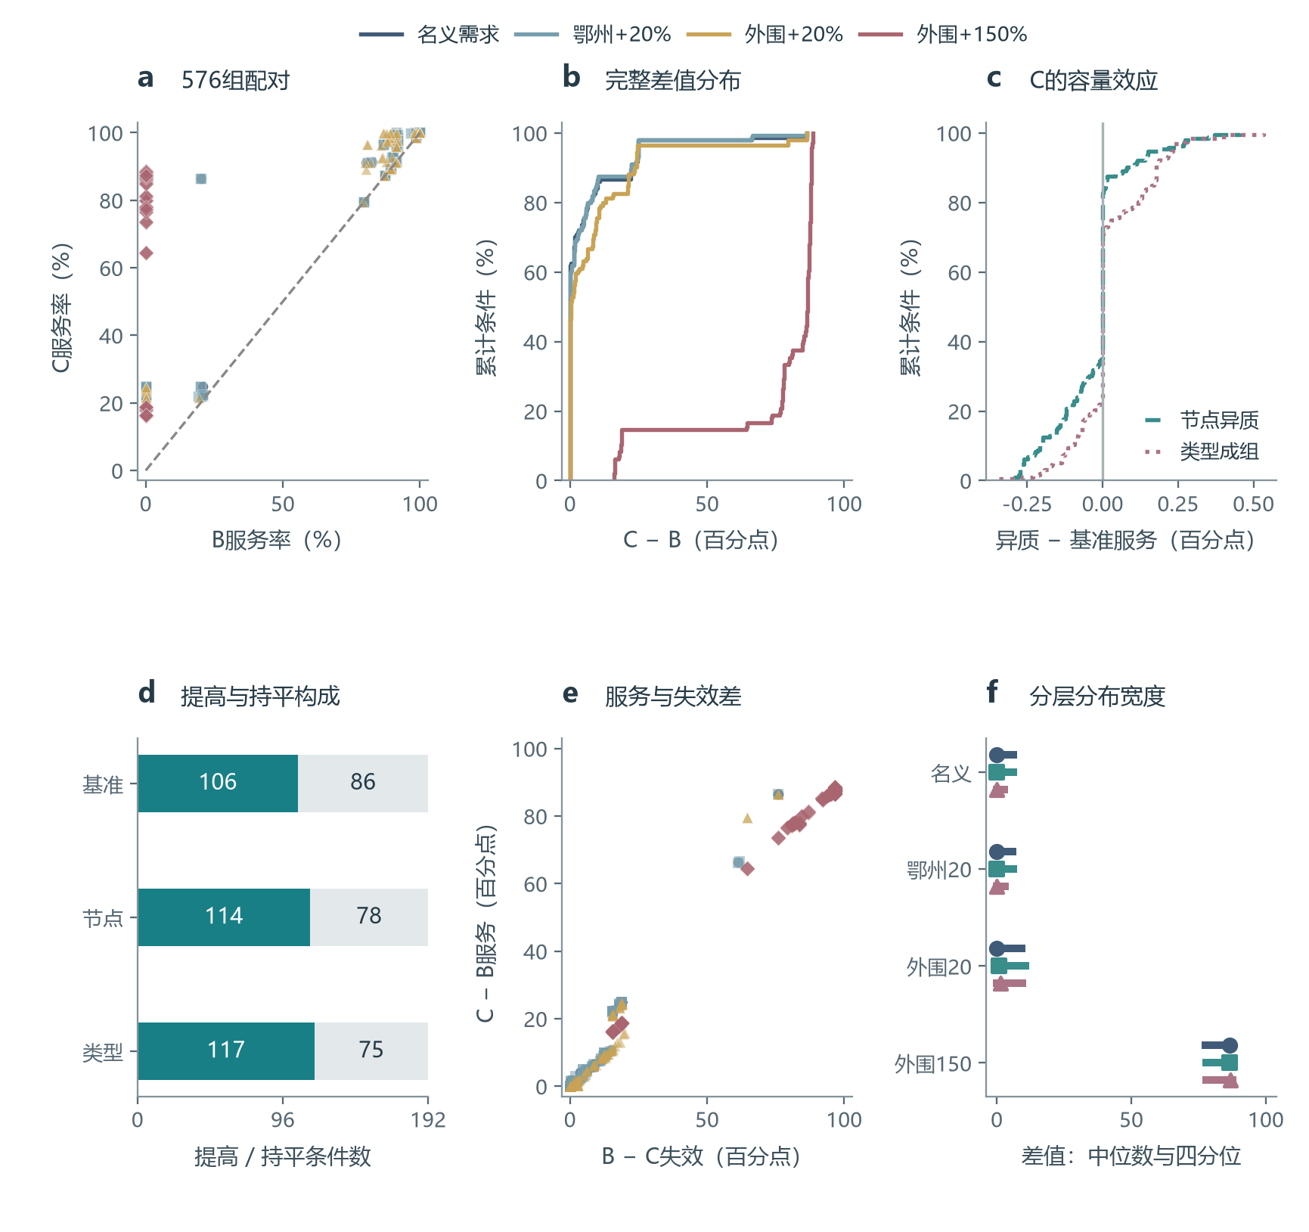
图3 派入政策的配对效应及容量调整的影响
历史246点规格：a为全部576组B/C服务配对；b为每档需求144组差值的累计分布；c为政策C在两种异质容量下相对基准的服务变化，每条曲线含192个配对，保留正负值；d为各容量提高与持平计数；e为配对服务差与失效差；f为各容量—需求48组差值的中位数和四分位范围。容量颜色与图5一致。
无初始损伤对照显示，最高需求档也会使A/B全网退出，而C仍可完成部分服务（图4）。该差距由能力缺口、超额接纳与即时退出共同产生，不全来自外部损伤后的传播抑制。C的条件性排序已由命题解释；参数实验补充的是效应幅度和适用范围，不再作为独立算法最优性证明。
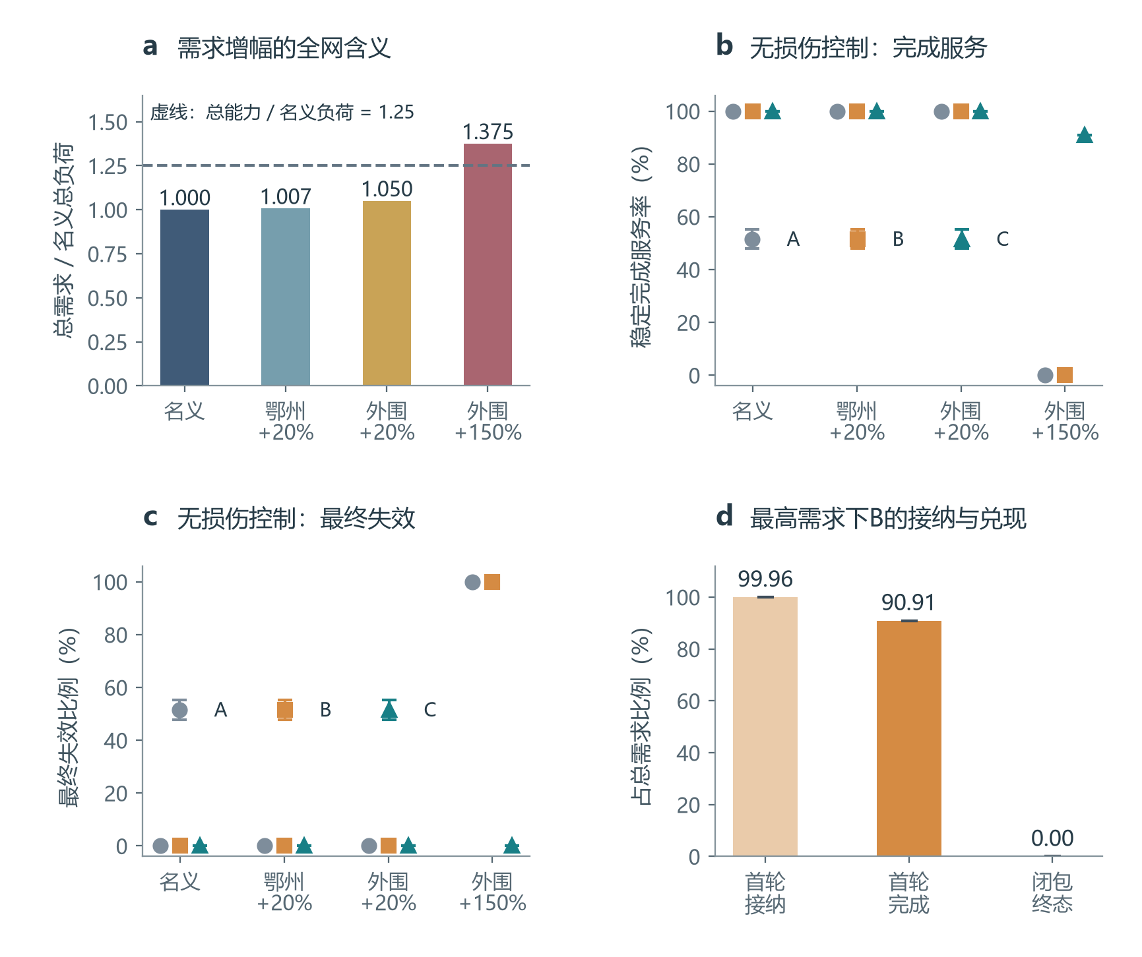
图4 需求总量约束与无初始损伤控制
历史246点规格：a比较总需求与总额定能力；b、c为无外部损伤的终态服务率及失效比例，每政策—需求点汇总36个固定条件，点为均值、线段为极差；d为最高需求档B的首轮接纳、首轮完成与稳定服务。极差小于标记时不可见；不同阶段不可相加为跨期完成量。

（二）全量审查后的效应幅度与规格敏感性
修订功能标签的122点版本中，三容量C−B总体平均差为20.20—21.25个百分点，前三档需求均值为1.72—2.98个百分点；每套容量192条件的差值中位数均为0。合计576条件中提高265次、持平311次、降低0次（表5）。这支持既定模型下的条件性排序，却不支持“多数条件都有显著收益”或普遍算法优势。原246点结果与本轮损伤、任务范围不同，不以两轮均值之差估计净化收益。
表5 全量审查后的共同任务与规格对照
规格 | 容量 | C−B均值 | 前三档均值 | 差中位数 | 提高/平/降
原246图共同任务 | 基准容量 | 0.41 | 0.15 | 0.00 | 15/177/0
原246图共同任务 | 节点异质 | 0.42 | 0.16 | 0.00 | 18/174/0
原246图共同任务 | 类型成组 | 0.41 | 0.15 | 0.00 | 15/177/0
122点沿用标签 | 基准容量 | 20.13 | 1.64 | 0.00 | 86/106/0
122点沿用标签 | 节点异质 | 21.01 | 2.89 | 0.00 | 91/101/0
122点沿用标签 | 类型成组 | 21.25 | 2.64 | 0.00 | 88/104/0
122点原度分母 | 基准容量 | 25.85 | 6.74 | 0.00 | 84/108/0
122点原度分母 | 节点异质 | 25.70 | 6.60 | 0.00 | 89/103/0
122点原度分母 | 类型成组 | 26.01 | 6.42 | 0.00 | 83/109/0
122点修订标签 | 基准容量 | 20.20 | 1.72 | 0.00 | 86/106/0
122点修订标签 | 节点异质 | 21.07 | 2.98 | 0.00 | 91/101/0
122点修订标签 | 类型成组 | 21.25 | 2.64 | 0.00 | 88/104/0
注：差为百分点，每行192条件；四组使用同一保留来源任务与每组2—6点共同损伤。原246图保留原图资源；122图不归一化容量。修订标签只改变场景加项，不标定K。
共同任务原246图的C−B均值仅0.41—0.42个百分点。该组保留246图接收资源，只承担122点任务，承接余量与完整任务原图不同，不能据此得出旧原图政策差距计算错误。122点诱导图沿用标签的C−B均值为20.13—21.25个百分点，修订标签后的前三档结果略有变化；按业务依据修正标签，不从效应大小选择版本。
修订标签122图中C相对共同任务原246图的绝对服务变化为−38.35至+12.34个百分点。固定原246度数分母、沿用历史标签的规格则为−14.36至+88.00个百分点。资源减少与风险图缩减可产生相反方向的服务变化，归一化约定又能显著放大差异。固定分母规格不作为更真实的风险模型，较高服务结果不构成选择它的依据。逐条件正负变化均保留，不能仅用排序稳定掩盖绝对水平敏感。

（三）相同首次任务下的位置效应及零结果
解析三节点构造中，失效来源有3单位待派任务，两个接收点能力分别为10和20，本地需求分别为9和19；两种首次派入均达到总接纳31、总完成30与最小超额1。在退出阈值γ=1.075及既定风险条件下，超额落在低能力接收点时终态完成量为0，落在高能力接收点时为30。该构造固定了首次逐来源任务和最小超额，但没有固定最低费用，不能视为原三阶段目标的等价最优解反例。
另行开展的历史冻结数值比较中，双机制主对照648条件仅1个终态服务不同，最大差0.635353个百分点；降低峰值的方案在该条件更差。进一步固定原三个LP目标的150条件筛查中，20条件首次更新不同，但终态服务和失效集合均相同（表6）。这些结果支持模型内位置效应的存在及其失效条件，不支持普遍的负载均衡优势，也没有证明全部等价最优流终态唯一。
表6 相同首次任务与位置反馈的证据范围
比较 | 固定内容 | 结果 | 结论边界
三节点解析例 | 首次逐来源接纳及最小超额 | 终态完成0与30 | 未固定费用；γ=1.075
双机制主对照 | 首次逐来源接纳及最小超额 | 648条件中1个终态不同 | 最大差0.635353百分点；均衡更差
原三目标同优筛查 | 逐来源接纳、最小超额、最低费用 | 150条件终态均相同 | 20条件首次更新不同；不证明所有解唯一
注：数值条件相关，不能视为648或150次独立实际事件。首次任务匹配不等于逐轮或累计任务匹配。
位置效应需要依次穿过过载触发差异、退出闭包差异与终态完成量差异三个环节。最小初始超额为零、ρ不超过γ及数值容差、关闭过载或首次更新集合相同，都会阻断本次单步干预；不同退出种子最终汇合或共同全退，也会抹去初始位置差异。完整证明和失败条件保留在附录C与配套解析材料中。

（四）完成核算与数值精度
比例完成、本地优先和给定来源顺序在576条闭包比较中保持接收点完成总量及失效集合不变，而来源和城市的完成归属可以改变。其原因是三规则都完成相同的接收点可处理总量；这支持总量结论对当前归属规则的稳健性，不等于验证了有到达时刻的物理FIFO。
K的二次舍入修正未改变原论文1152条B/C运行的终态失效集合，但在新增的无损伤临界需求1.25处，旧存储版本全网退出而公式精度版本无节点退出，服务率从0变为约100%。这一边界说明硬阈值模型对输入表示可能敏感；它不推翻原网格排序，也不能据此给出现实容量误差区间。本文因此同时报告主网格保持与临界点改变，而不只选择有利结果。

（五）历史合成拓扑与外部业务证据
容量比例、最近可行和原优化派入规则，以及BA和格子合成网络，已按共同信息与完成口径进行比较。合成域用于检查规则的行为边界；武汉域仍沿用潜在相容关系，不能升级为观测业务网络验证。这些合成与重连结果沿用历史规格，不是修订122图的重复验证。原246图附近50张保度与全局距离分箱重连图的总体C−B均值为40.43个百分点，原图为41.99个百分点；约92%原边仍保留，结论限于局部扰动。
实际邮政改派案例支持业务机制存在，但现有公开聚合量未闭合本案例的来源、接收点与同期完成台账。恢复—保护补充的留出收益中位数为0，边级匹配也未得到稳定的跨区风险/区内过载签名。这些零结果限定了文章主张，详细配置与逐条件结果置于附录，不另列为新方法贡献。

六、讨论

（一）规则一致性与调度含义
本文的主要结果是区分策略排序的结构来源与数值幅度的场景来源。自由拒收、外生单调风险及不可逆退出使额定能力内派入达到条件性上界；高需求与即时超额退出则放大策略差距。二者结合说明，在此类模型中，应先检查目标、完成核算与状态更新是否描述同一服务责任，再解释优化政策的优势。
这一解释不等于现实调度应一律拒绝临时超额。接纳控制研究将等待、提速和拒收纳入共同服务过程[10]，恢复规划研究还考虑时间与资源配置[9]。当任务已承诺、能够等待或退出可恢复时，本文的静态上界不直接适用。本文没有增加缺少业务依据的FIFO或缓冲规则来制造新的策略取舍。

（二）与近邻研究的区别及贡献范围
与已有派入解—级联耦合研究[12]相比，本研究将接纳任务量、完成量与接收位置分开检查，并给出当前位置干预无效的明确条件。三节点构造说明最大接纳与最小超额不足以确定终态，但完整原目标同优筛查的零结果同时限制了这一观察的外推范围。它是条件性模型解释，不是已证实普遍优于现有方法的算法。
全量节点审查将不适合处理层的角色、未决记录和层级参考分开，并实际改变模型输入；它提高样本构建的可追溯性，不能量化为预测准确率提高。修订图上差值中位数为0、前三档均值明显小于含最高需求档的均值，进一步限制了收益表述。节点范围、度数分母和输入舍入均可能改变绝对服务水平，排序稳定不等于数值可靠。

（三）适用范围
数据限制首先作用于研究对象：潜在联系不是观测货流或授权接替关系。246条逐点审查和179组关系排查已经完成，但事实证据并不齐备；122个保留点仍是处理场地候选，不能写成122个已认证独立设施。部分楼栋、仓库、铁路与查验场的独立经营责任和2024状态未核实。87条未决记录已从本轮主样本隔离，相关企业可能具有真实场地，不得解释为不存在。城市货值、年度吞吐量及仓容不能直接替换单位时间处理能力。
模型限制作用于政策外推：任务可拆分、无共享道路或中转吞吐约束、风险不随选路变化，且级联轮次不代表真实时间。来源归属、公平性、拒收罚损和累计服务需要不同评价问题。后续拓展应由相应业务数据支持，不由当前C的结构优势倒推新的约束。
数值限制作用于可靠性主张：离散参数网格、少量最优面探针与局部重连不能给出连续参数空间上的完整闭包保证。节点边界后的大幅变化还包含度数归一化的规格效应。本轮没有建立超过标准参数LP或最大流性质的新稳定性方法，相关结果仅作为稳健性和边界讨论。

七、结论
本文区分了静态派入级联模型中由假设保证的排序、由场景决定的收益幅度及由研究对象表示引入的敏感性。全量审查246条POI后，34条不适合处理层的角色退出，87条未决记录隔离，3条作为层级参考，形成122个处理场地候选和1624条原有代理连接；这一过程实现了可追溯整改，没有把候选资格升级为逐点运营认证。
修订功能标签版本在既定网格中保持C不劣于B，前三档需求平均差为1.72—2.98个百分点，差值中位数均为0。共同任务对照及度数规格试验说明，排序保持仍可能伴随显著的绝对服务水平变化。真实授权、任务相容性和同口径能力尚未闭合，结论限于候选网络中的条件性模型解释，不宣称城市预测验证或通用算法优势。

参考文献
[1] Mattsson L G, Jenelius E. Vulnerability and resilience of transport systems – A discussion of recent research[J]. Transportation Research Part A: Policy and Practice, 2015, 81: 16–34. DOI: 10.1016/j.tra.2015.06.002.
[2] Kivelä M, Arenas A, Barthelemy M, et al. Multilayer networks[J]. Journal of Complex Networks, 2014, 2(3): 203–271. DOI: 10.1093/comnet/cnu016.
[3] Wang L, Zheng S, Wang Y, Wang L. Identification of critical nodes in multimodal transportation network[J]. Physica A, 2021, 580: 126170. DOI: 10.1016/j.physa.2021.126170.
[4] Motter A E, Lai Y C. Cascade-based attacks on complex networks[J]. Physical Review E, 2002, 66: 065102. DOI: 10.1103/PhysRevE.66.065102.
[5] Wang B, Su Q, Chin K S. Vulnerability assessment of China–Europe Railway Express multimodal transport network under cascading failures[J]. Physica A, 2021, 584: 126359. DOI: 10.1016/j.physa.2021.126359.
[6] Fu X, Xu X, Li W. Cascading failure resilience analysis and recovery of automotive manufacturing supply chain networks considering enterprise roles[J]. Physica A, 2024, 634: 129478. DOI: 10.1016/j.physa.2023.129478.
[7] Huang Y, Guo H, Qu J, et al. Resilience of weighted interdependent supply chain networks considering hybrid underload-overload cascading failures[J]. Physica A, 2026, 689: 131432. DOI: 10.1016/j.physa.2026.131432.
[8] Chen B, Wu J, Chen Y, Lee D H, He Z. Cascading failures in interdependent transportation networks: A generalized coupled map lattice model with intermodal dynamics[J]. Physica A, 2025, 675: 130836. DOI: 10.1016/j.physa.2025.130836.
[9] Chen L, Miller-Hooks E. Resilience: An indicator of recovery capability in intermodal freight transport[J]. Transportation Science, 2012, 46(1): 109–123. DOI: 10.1287/trsc.1110.0376.
[10] Yom-Tov G B, Chan C W. Balancing admission control, speedup, and waiting in service systems[J]. Queueing Systems, 2021, 97: 163–219. DOI: 10.1007/s11134-021-09685-z.
[11] Watts D J. A simple model of global cascades on random networks[J]. Proceedings of the National Academy of Sciences, 2002, 99(9): 5766–5771. DOI: 10.1073/pnas.082090499.
[12] Reynolds-Barredo J M, Newman D E, Carreras B A, Dobson I. The interplay of network structure and dispatch solutions in power grid cascading failures[J]. Chaos, 2016, 26(11): 113111. DOI: 10.1063/1.4967736.
[13] 贾红伟, 冯际广. 抗疫情 保旺季 河南邮政分流直发提时效[N]. 中国邮政报, 2022-11-15(2). https://www.chinapost.com.cn/newspaper/epaper/page/1/2022-11-15/02/83091668490708154.pdf.
[14] 武汉市人民政府. 平急两用智慧物流园开工 武汉将建国家级冷链物流集配中心[EB/OL]. 2024-11-01. https://www.wuhan.gov.cn/sy/whyw/202411/t20241101_2478481.shtml.
[15] 武汉市黄陂区人民政府. 航发智慧物流园项目迎来新进展[EB/OL]. 2025-07-23. https://www.huangpi.gov.cn/ywdt/jxdt/202507/t20250723_2623830.html.
[16] 中国邮政集团. 湖北省分公司2023年武汉盛辉武汉黄金口十堰邮件处理中心内部处理业务外包项目招标公告[EB/OL]. 2023-08. https://www.chinapost.com.cn/cn/report/2308/3704-1.htm.
[17] 武汉市东西湖区人民政府. 中通武汉转运中心升级扩建报道[EB/OL]. 2024-06-06. https://www.dxh.gov.cn/ZSYZ/XMTJ_16715/202406/t20240617_2416528.shtml.
[18] 武汉市供销合作总社. 江夏区再生资源分拣中心调研报道[EB/OL]. 2025-06-27. https://gxs.wuhan.gov.cn/zzzq/zz_zszy/zz_zszy_gzdt/202506/t20250627_2602136.shtml.
[19] 鄂州职业大学. 就业信息网物流实习实训中心入口[EB/OL]. [2026-10-21]. https://ezu.91wllm.cn/.
[20] 武汉市人民政府. 京东武汉亚一分拣作业报道[EB/OL]. 2023-01-19. https://www.wuhan.gov.cn/ztzl/23zt/xczjc/202301/t20230119_2136808.shtml.

附录A 完整结果与来源
正文保留改变结论解释的需求分层、节点边界、位置零结果及舍入边界；其余分层、过程与局部重连结果在此保留。原论文576组比较、前轮4点边界1728组政策条件、本轮全量审查2304组政策条件及位置研究使用不同问题和网格，不合并为独立实测样本。
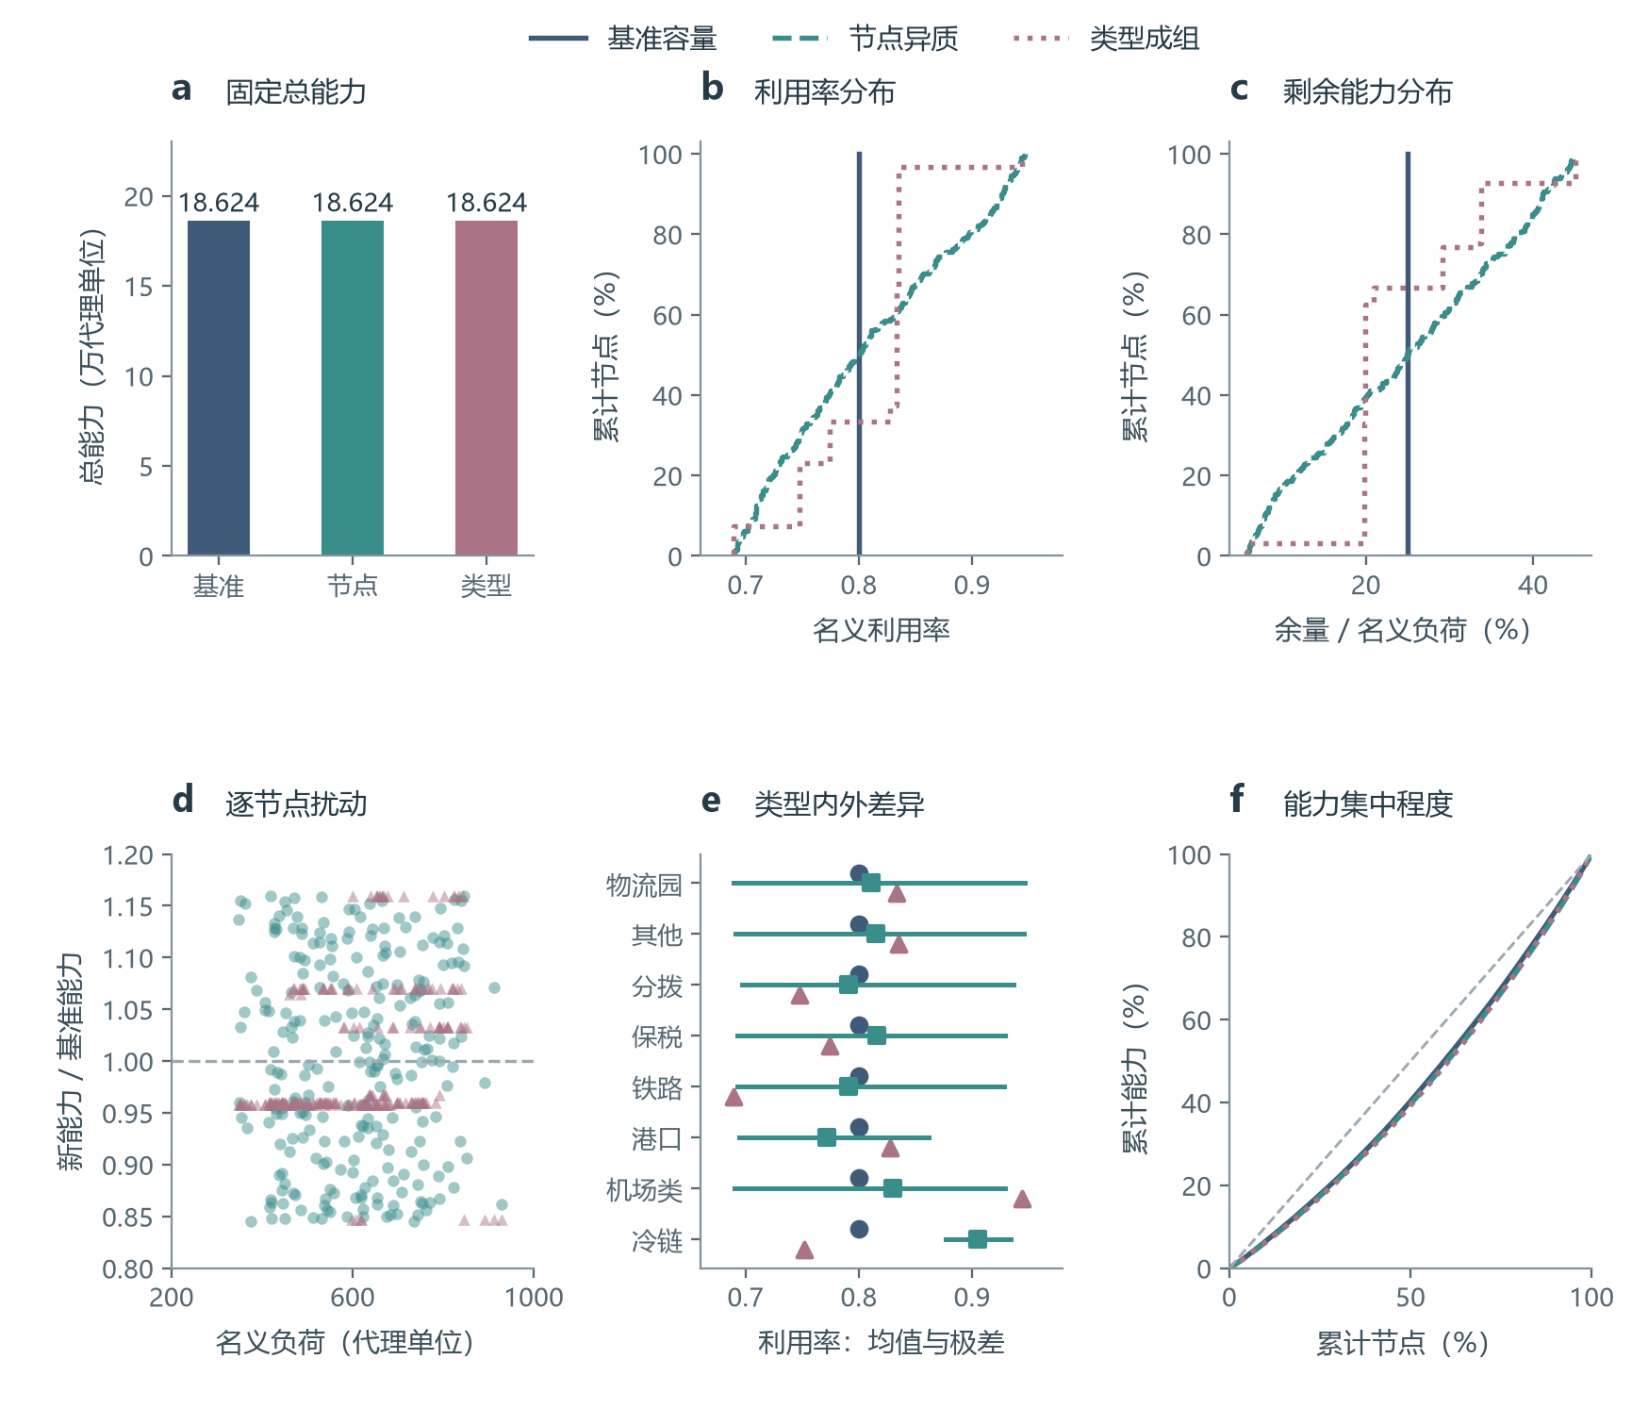
图5 固定总能力下的分布、余量与集中程度
历史246点规格：a为总能力；b、c为名义利用率和剩余能力相对负荷的完整累计分布；d为逐节点能力扰动；e为类型内利用率均值及极差；f为能力洛伦兹曲线，虚线表示均等分布。三容量均为代理情景，颜色在后文保持一致。
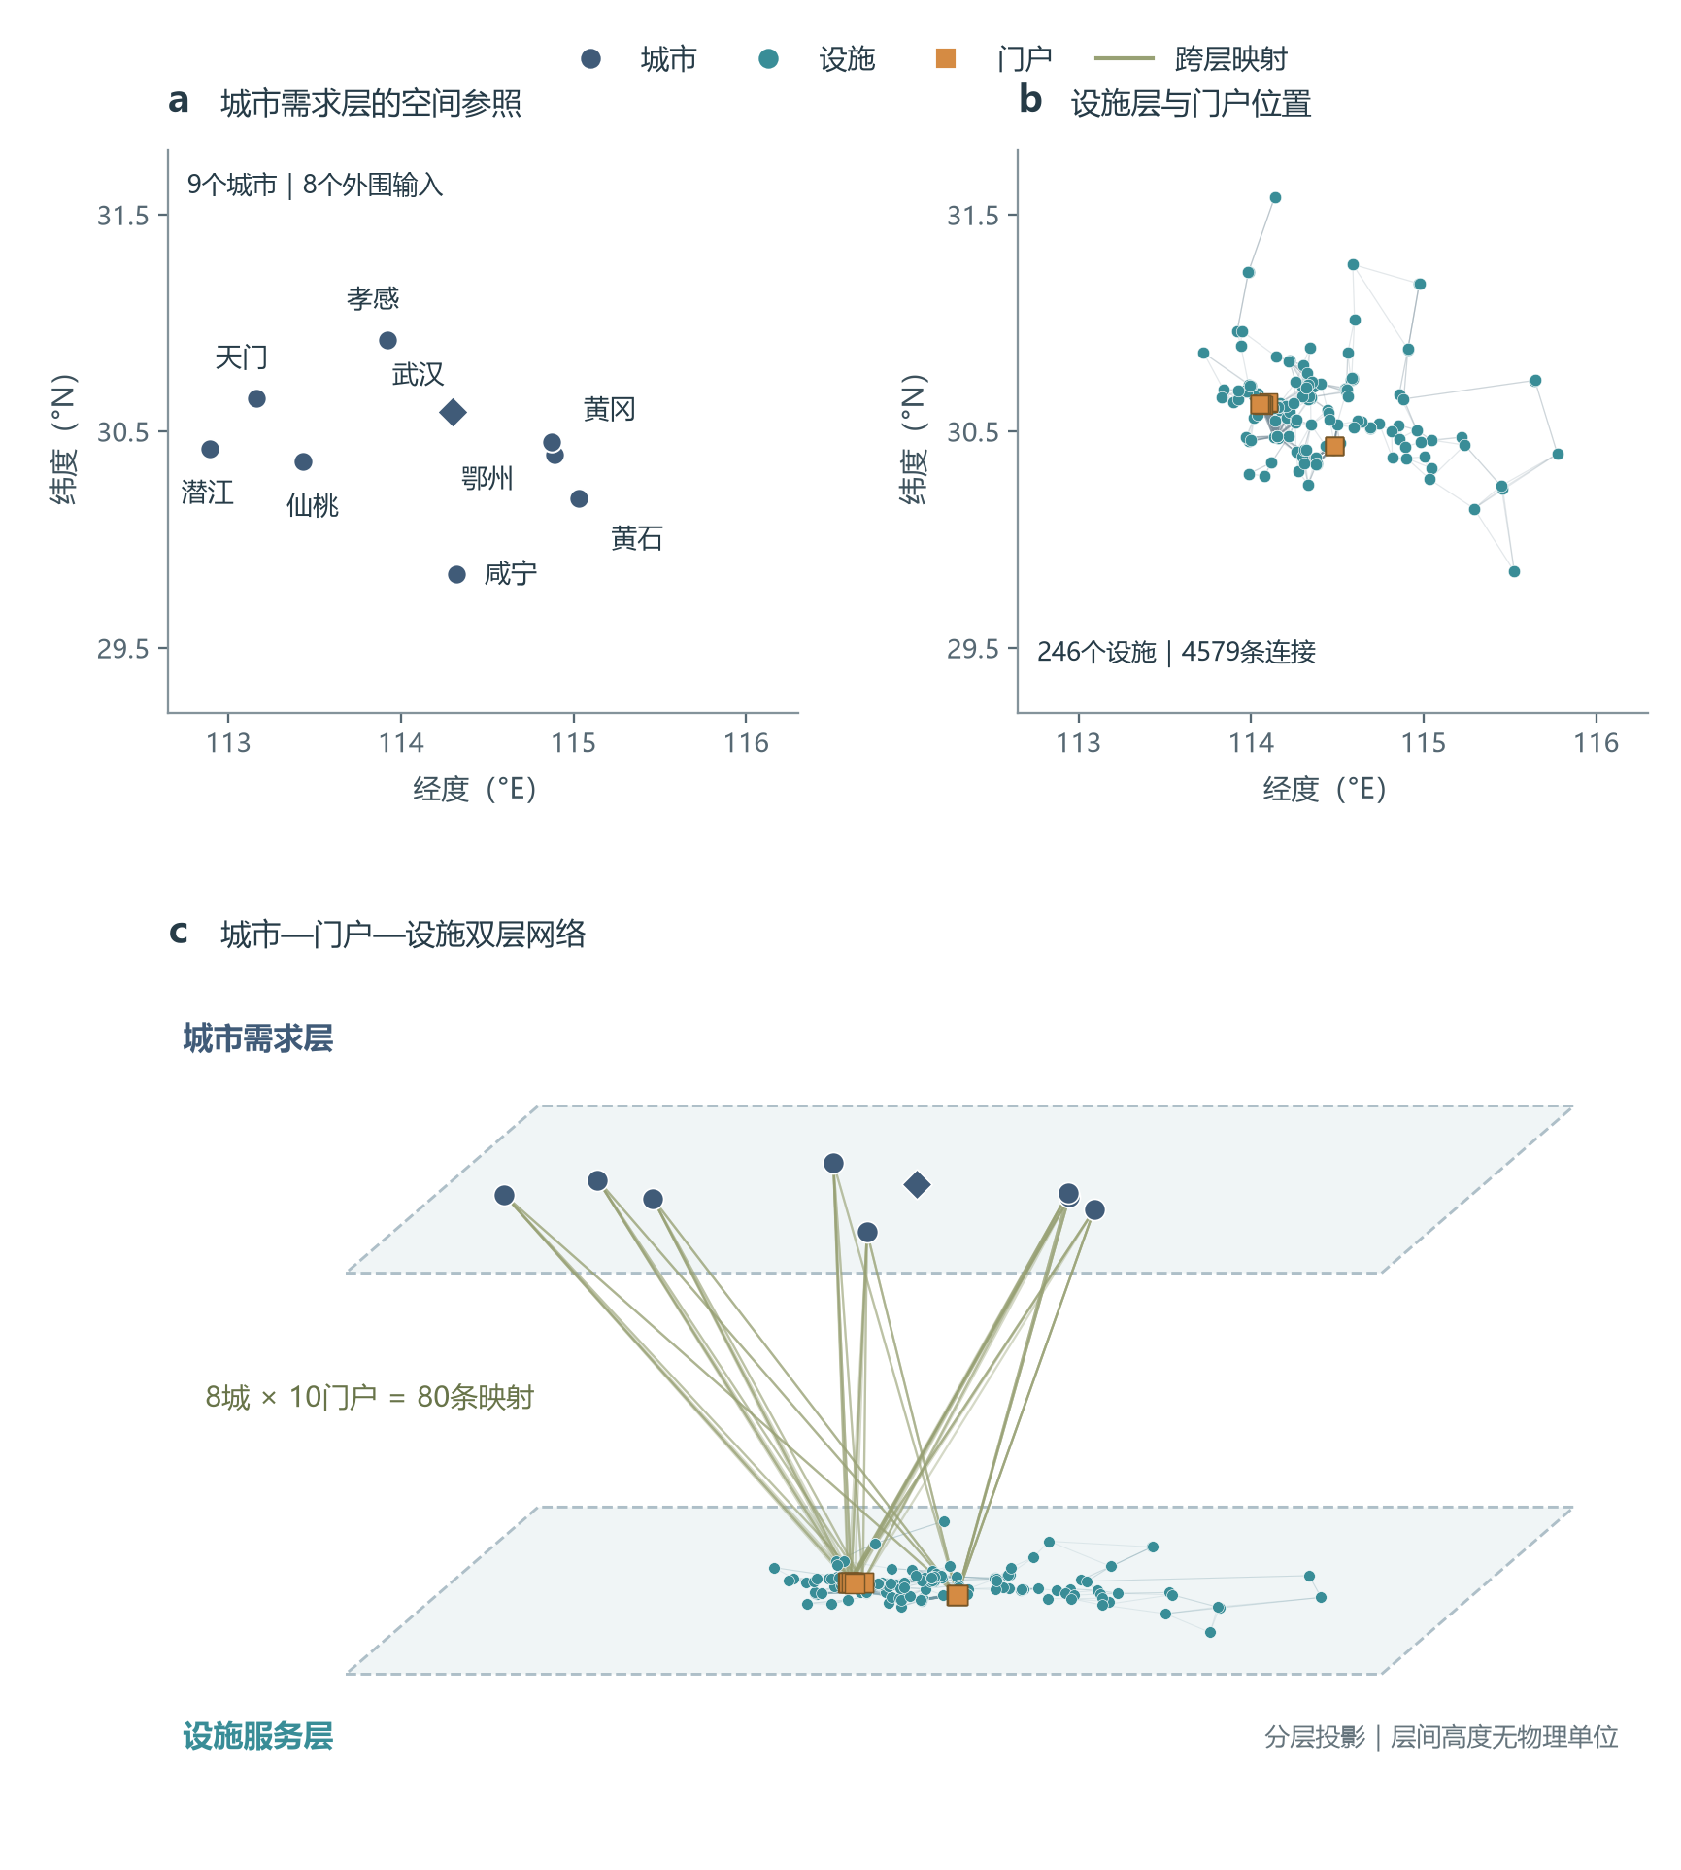
图6 城市需求层、设施层及跨层映射
历史246点规格：a为9个城市的空间参照，坐标沿用既有城市示意位置；b为246个设施及4579条代理连接，橙色方形突出15个门户；c将两层作仿射投影并上下错开，显示8个外围城市各连10个门户的全部80条映射（合计15个不同门户），武汉作为空间参照保留，不另设跨层输入。跨层线表示需求映射，非实测货流；层间高度无物理单位。图中未叠加行政边界或道路底图。
表7 容量—阈值分层的政策配对差值分布
容量 | θ | 配对数 | 均值 | 中位数 | Q25 | Q75 | 最大值 | 提高/平/降
基准容量 | 0.113 | 64 | 24.74 | 19.98 | 0.00 | 24.87 | 86.54 | 42/22/0
基准容量 | 0.200 | 64 | 24.19 | 6.16 | 0.00 | 31.26 | 88.04 | 43/21/0
基准容量 | 0.420 | 64 | 22.04 | 0.00 | 0.00 | 23.03 | 88.53 | 21/43/0
节点异质 | 0.113 | 64 | 23.17 | 18.59 | 0.00 | 24.86 | 86.50 | 44/20/0
节点异质 | 0.200 | 64 | 24.48 | 6.48 | 0.00 | 30.99 | 87.94 | 43/21/0
节点异质 | 0.420 | 64 | 22.80 | 0.00 | 0.00 | 31.42 | 88.64 | 27/37/0
类型成组 | 0.113 | 64 | 23.46 | 16.36 | 0.00 | 24.71 | 86.61 | 45/19/0
类型成组 | 0.200 | 64 | 23.56 | 4.68 | 0.00 | 27.17 | 88.03 | 44/20/0
类型成组 | 0.420 | 64 | 22.52 | 0.00 | 0.00 | 30.71 | 88.63 | 28/36/0
注：差值均为C−B服务率，单位为百分点；每行64个固定条件（16组损伤×4需求）。Q25/Q75是参数网格经验四分位数，不是置信区间；未删除持平或最高需求条件。
表8 不同初始损伤类型下的派入结果
容量 | 损伤类型 | 配对数 | B服务% | C服务% | 平均差 | 差中位数 | 提高/平/降
基准容量 | 空间聚集 | 36 | 48.52 | 71.31 | 22.79 | 13.96 | 21/15/0
基准容量 | 通道中断 | 36 | 50.44 | 70.76 | 20.32 | 4.42 | 21/15/0
基准容量 | 既有桥接 | 12 | 69.35 | 91.04 | 21.69 | 2.47 | 7/5/0
基准容量 | 随机损伤 | 108 | 65.31 | 90.58 | 25.27 | 1.02 | 57/51/0
节点异质 | 空间聚集 | 36 | 48.36 | 71.26 | 22.89 | 14.82 | 21/15/0
节点异质 | 通道中断 | 36 | 50.85 | 70.66 | 19.81 | 3.82 | 23/13/0
节点异质 | 既有桥接 | 12 | 68.60 | 91.07 | 22.47 | 2.86 | 10/2/0
节点异质 | 随机损伤 | 108 | 65.57 | 90.58 | 25.01 | 2.53 | 60/48/0
类型成组 | 空间聚集 | 36 | 51.51 | 71.35 | 19.84 | 2.15 | 21/15/0
类型成组 | 通道中断 | 36 | 50.96 | 70.79 | 19.82 | 3.25 | 21/15/0
类型成组 | 既有桥接 | 12 | 68.39 | 91.06 | 22.67 | 2.38 | 10/2/0
类型成组 | 随机损伤 | 108 | 65.13 | 90.60 | 25.47 | 1.52 | 65/43/0
注：各损伤均含8个初始节点；每种容量分别有空间3组、通道3组、既有桥接1组、随机9组，每组含4需求×3阈值。类型数量不平衡，不能由本表推断现实灾害频率。既有桥接仅为保留的冲击情景，不是新识别算法。
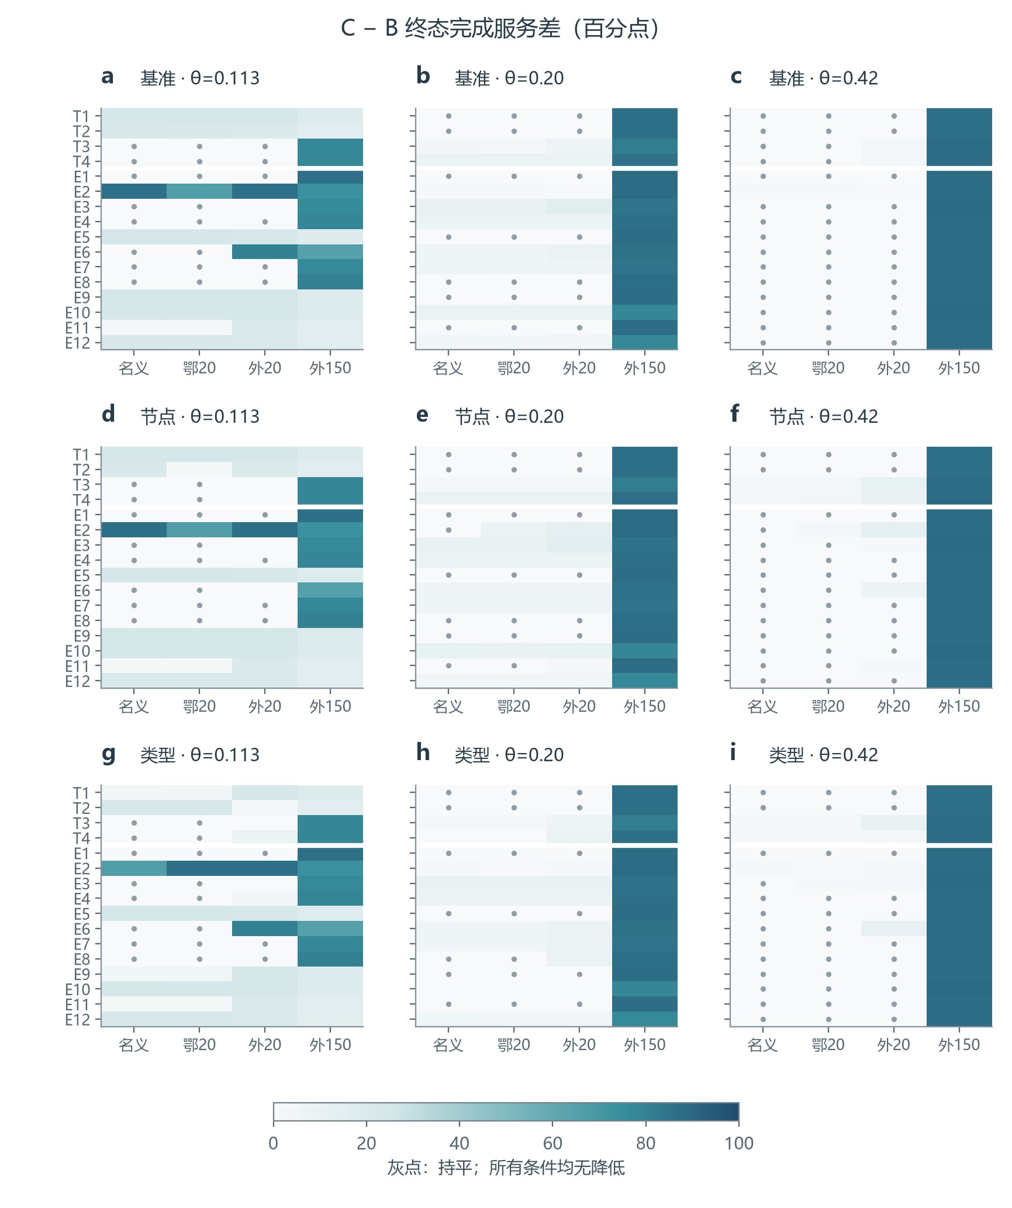
图7 容量—风险阈值的九宫格政策效应图谱
历史246点规格：行依次为基准、节点异质和类型成组；列为三档风险阈值。每面板包含16组损伤×4档需求；全部576个C−B服务差各显示一次，统一色标0—100个百分点，灰点为持平。T1—T4依次为空间、通道、既有桥接和随机规划情景；E1—E8为新增随机，E9—E10为新增空间，E11—E12为新增通道。列标签鄂20、外20、外150分别为鄂州+20%、外围+20%、外围+150%。
表9 无初始损伤时的完成服务与最终失效
容量 | 需求 | 每政策n | B首轮  完成% | B终态  服务% | C终态  服务% | B失效% | C失效%
基准容量 | 名义 | 12 | 100.00 | 100.00 | 100.00 | 0.00 | 0.00
基准容量 | 鄂州+20% | 12 | 100.00 | 100.00 | 100.00 | 0.00 | 0.00
基准容量 | 外围+20% | 12 | 100.00 | 100.00 | 100.00 | 0.00 | 0.00
基准容量 | 外围+150% | 12 | 90.91 | 0.00 | 90.91 | 100.00 | 0.00
节点异质 | 名义 | 12 | 100.00 | 100.00 | 100.00 | 0.00 | 0.00
节点异质 | 鄂州+20% | 12 | 100.00 | 100.00 | 100.00 | 0.00 | 0.00
节点异质 | 外围+20% | 12 | 100.00 | 100.00 | 100.00 | 0.00 | 0.00
节点异质 | 外围+150% | 12 | 90.91 | 0.00 | 90.91 | 100.00 | 0.00
类型成组 | 名义 | 12 | 100.00 | 100.00 | 100.00 | 0.00 | 0.00
类型成组 | 鄂州+20% | 12 | 100.00 | 100.00 | 100.00 | 0.00 | 0.00
类型成组 | 外围+20% | 12 | 100.00 | 100.00 | 100.00 | 0.00 | 0.00
类型成组 | 外围+150% | 12 | 90.91 | 0.00 | 90.91 | 100.00 | 0.00
注：每行每政策12个条件（3风险阈值×4场景风险类型），均值在政策内计算；首轮为闭包计算起点，不是独立经营时段。原始432条控制中A的同档结果保留于配套CSV；此处报告主比较B/C。
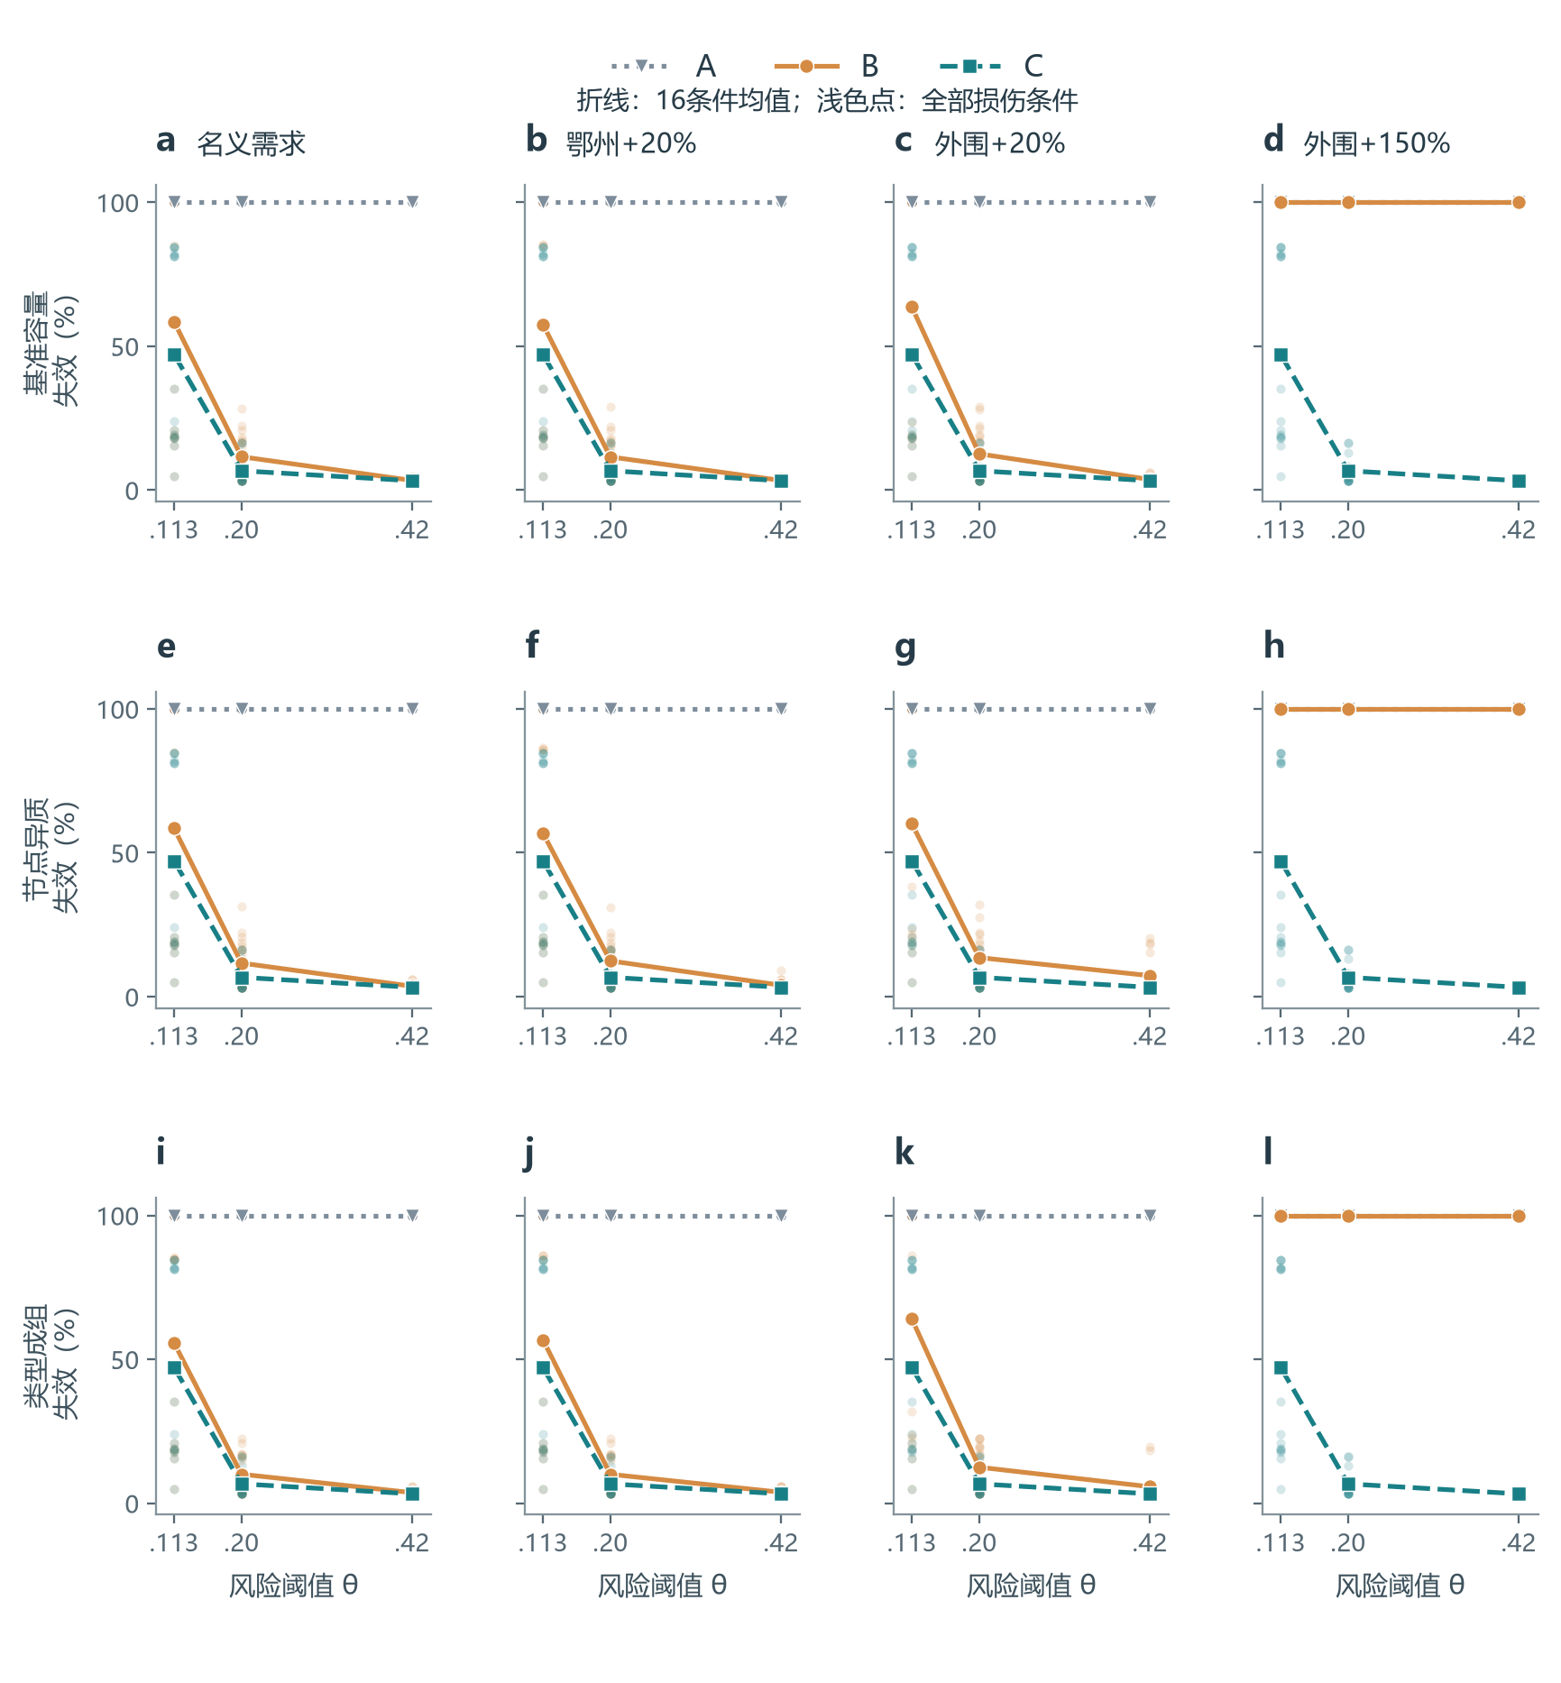
图8 三容量、四需求下的十二面板风险阈值响应
历史246点规格：行依次为基准、节点异质和类型成组，列依次为四档需求。每面板各政策折线连接16组损伤的均值，浅色点保留全部条件；全图共1728条终态记录。全部面板采用一致坐标和政策色，C与B重合时标记可能遮挡。三个离散阈值之间的连线不表示已识别连续相变。
表10 需求—阈值分层的服务与失效响应
需求 | θ | B服务% | C服务% | 平均差 | B失效% | C失效% | 提高/平/降
名义 | 0.113 | 47.33 | 60.52 | 13.20 | 57.53 | 47.13 | 24/24/0
名义 | 0.200 | 94.92 | 98.14 | 3.22 | 11.10 | 6.71 | 26/22/0
名义 | 0.420 | 99.80 | 99.99 | 0.19 | 3.54 | 3.25 | 6/42/0
鄂州+20% | 0.113 | 48.09 | 60.49 | 12.40 | 57.02 | 47.13 | 24/24/0
鄂州+20% | 0.200 | 94.79 | 98.13 | 3.34 | 11.33 | 6.71 | 27/21/0
鄂州+20% | 0.420 | 99.71 | 99.99 | 0.27 | 3.70 | 3.25 | 8/40/0
外围+20% | 0.113 | 41.55 | 60.19 | 18.64 | 62.58 | 47.13 | 35/13/0
外围+20% | 0.200 | 93.55 | 98.06 | 4.51 | 12.89 | 6.71 | 29/19/0
外围+20% | 0.420 | 98.35 | 99.97 | 1.62 | 5.56 | 3.25 | 14/34/0
外围+150% | 0.113 | 0.00 | 50.92 | 50.92 | 100.00 | 47.13 | 48/0/0
外围+150% | 0.200 | 0.00 | 85.23 | 85.23 | 100.00 | 6.71 | 48/0/0
外围+150% | 0.420 | 0.00 | 87.73 | 87.73 | 100.00 | 3.25 | 48/0/0
注：每行48个同条件配对（3容量×16损伤）；服务差单位为百分点。图8另按容量展开，避免聚合掩盖异质性；三个离散阈值不构成对连续临界区间的识别。
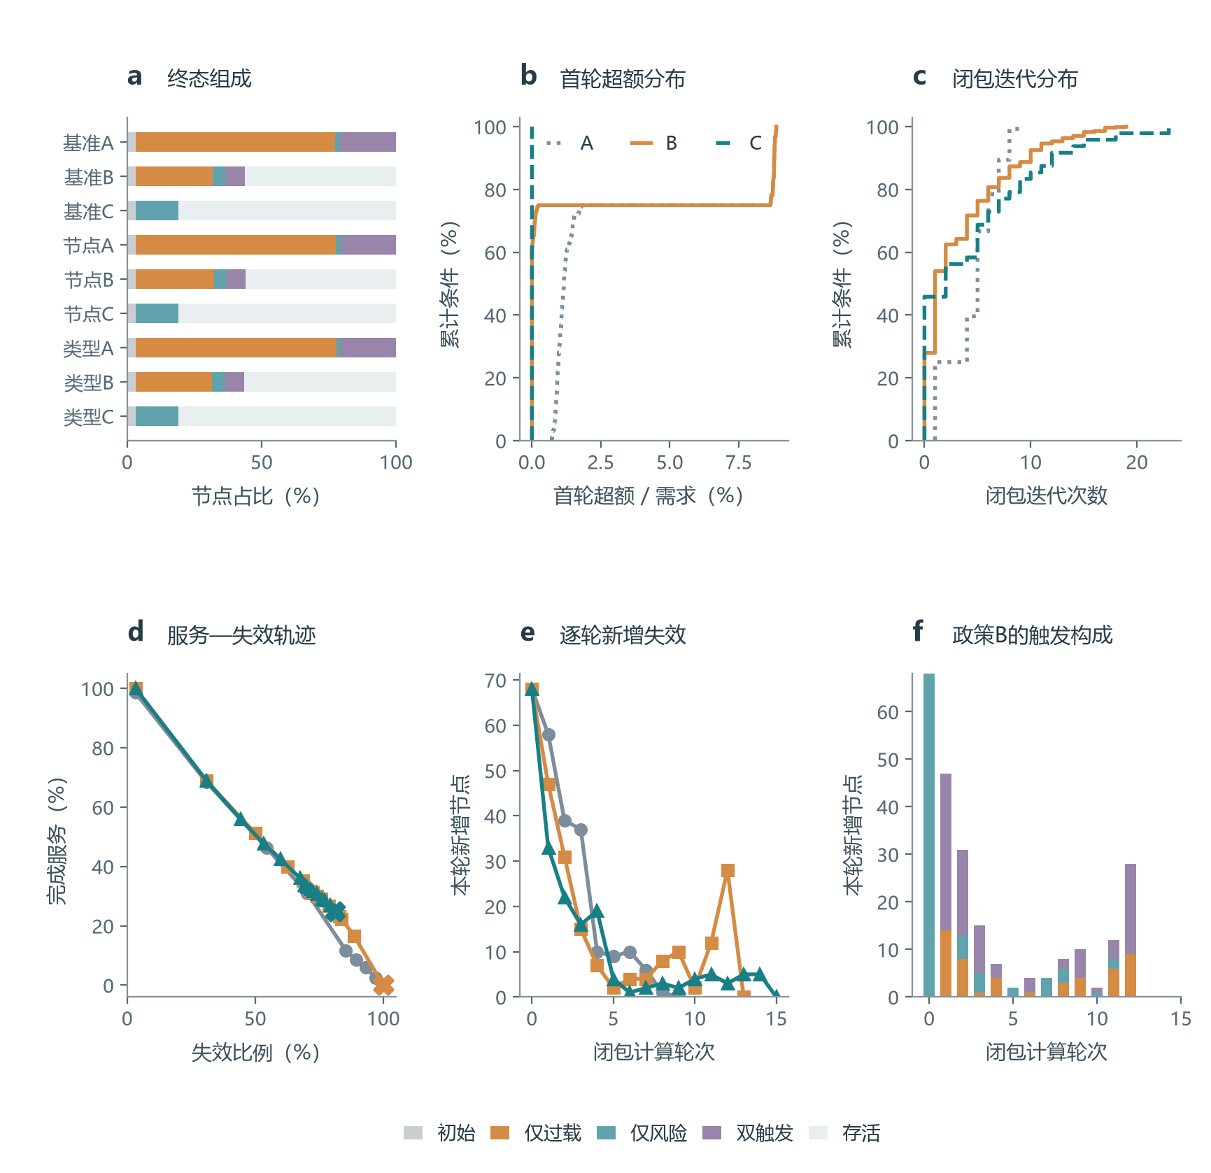
图9 触发构成与服务—失效联合演化
历史246点规格：a为各容量—政策192条件的平均节点组成；b、c为每政策576条件的首轮超额和闭包长度分布；d将固定示例中每轮服务与失效状态相连，X为各政策实际终态；e为同例每轮新增失效；f为B的新增触发分解。示例为首个规划空间情景、基准容量、名义需求和最低阈值，未按结果选择。计算轮次不对应现实时间。
表11 三种容量下的服务、拒收、失效渠道与转移成本
容量情景 | 政策 | 服务率  % | 未派入  % | 仅过载  节点 | 仅风险  节点 | 双触发  节点 | 转移成本
基准容量 | A | 0.00 | 100.00 | 182.41 | 4.33 | 51.26 | 0.00
基准容量 | B | 59.63 | 40.37 | 69.92 | 12.02 | 17.84 | 783.31
基准容量 | C | 83.28 | 16.72 | 0.00 | 38.81 | 0.00 | 1036.96
节点异质 | A | 0.00 | 100.00 | 182.97 | 4.28 | 50.75 | 0.00
节点异质 | B | 59.77 | 40.23 | 71.24 | 11.68 | 17.29 | 844.91
节点异质 | C | 83.26 | 16.74 | 0.00 | 38.81 | 0.00 | 1051.11
类型成组 | A | 0.00 | 100.00 | 183.21 | 4.28 | 50.52 | 0.00
类型成组 | B | 60.12 | 39.88 | 69.71 | 11.70 | 17.64 | 829.05
类型成组 | C | 83.30 | 16.70 | 0.00 | 38.81 | 0.00 | 1052.56
注：每行192个条件的均值；三类触发为继发失效累积数，不含初始8节点。转移成本采用代理单位，仅含终态有效转移，未计拒收、等待和设施退出损失。γ=1时稳定终态的已派入未完成量均为0。
表12 首轮接纳、完成与闭包终态的过程对照
容量 | 政策 | 首轮  接纳% | 首轮  完成% | 终态  服务% | 首轮超额  /需求% | 迭代  均值 | 迭代  最大值
基准容量 | A | 99.12 | 96.08 | 0.00 | 3.04 | 4.60 | 9
基准容量 | B | 99.12 | 96.92 | 59.63 | 2.20 | 3.34 | 19
基准容量 | C | 96.92 | 96.92 | 83.28 | 0.00 | 4.29 | 23
节点异质 | A | 99.12 | 96.11 | 0.00 | 3.01 | 4.48 | 8
节点异质 | B | 99.12 | 96.91 | 59.77 | 2.21 | 3.30 | 17
节点异质 | C | 96.91 | 96.91 | 83.26 | 0.00 | 4.29 | 23
类型成组 | A | 99.13 | 96.12 | 0.00 | 3.01 | 4.47 | 8
类型成组 | B | 99.13 | 96.92 | 60.12 | 2.21 | 3.28 | 18
类型成组 | C | 96.92 | 96.92 | 83.30 | 0.00 | 4.29 | 23
注：每行192个固定条件。迭代为原日志cascade_iterations字段；并非现实时间。首轮与终态对照不能累加为累计完成服务，初始超额量亦不能解释为货物跨期库存。
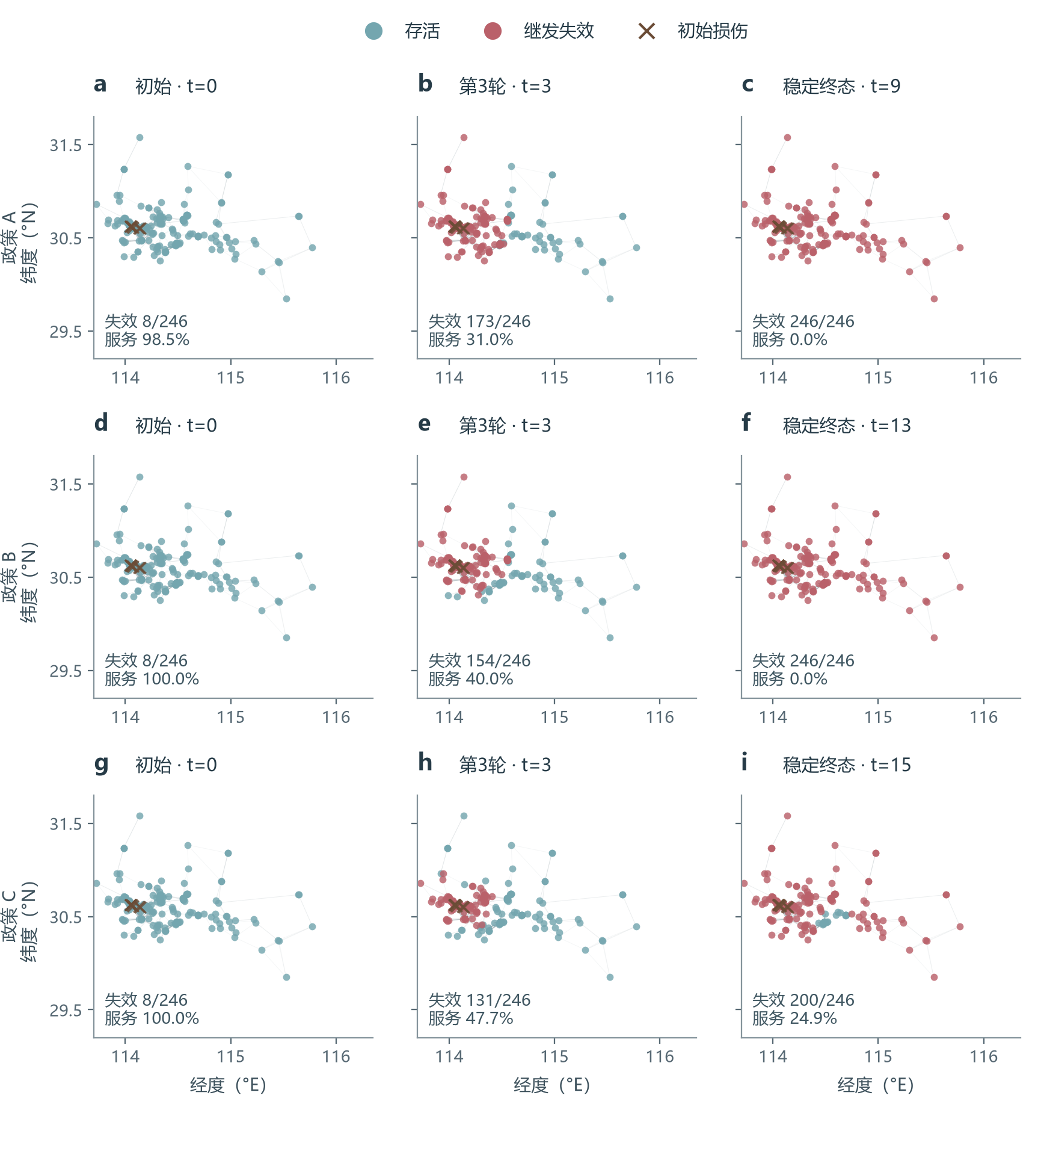
图10 固定空间损伤情景下的节点状态演化
历史246点规格：行依次为A、B、C，列为初始状态、第3轮和各自稳定终态；终态分别位于第9、13、15轮。每格保留全部246节点及相同坐标范围，状态由初始集合与逐轮新增节点标识累积重建，图内同时标注失效数和完成服务率。重叠坐标不抖动，连线只作代理网络背景；该图不识别失效传播路径或跨区机制差异。
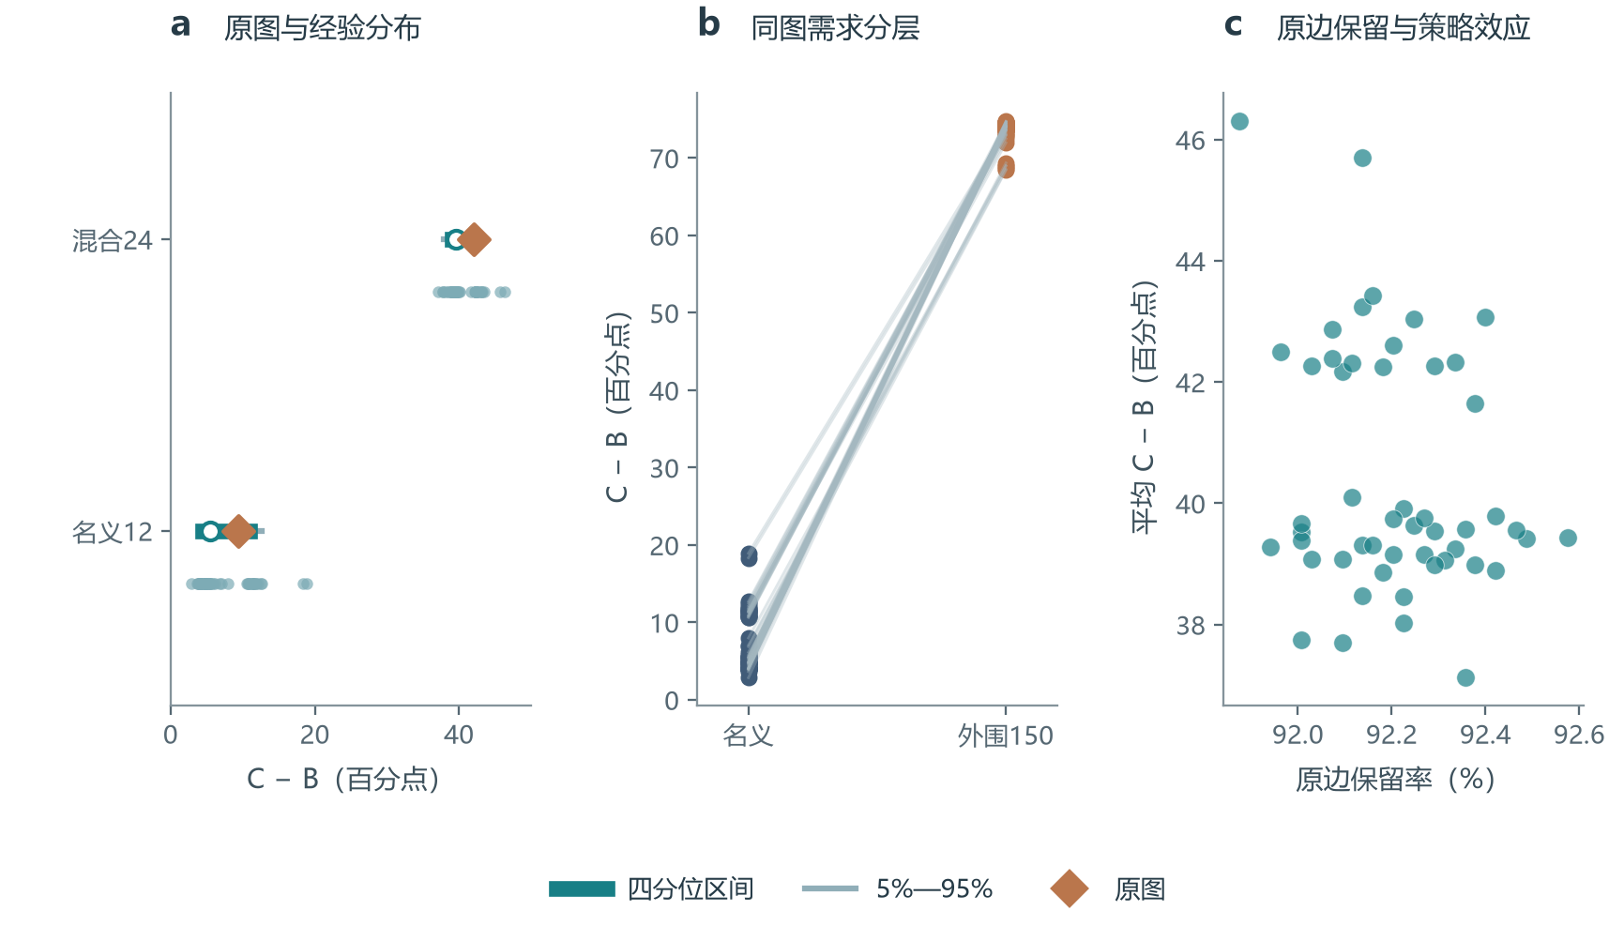
图11 局部重连下的经验效应分布及拓扑覆盖
历史246点规格：a为50图的混合与名义需求平均服务差，粗线为四分位区间、细线为5%—95%经验范围，白点为中位数、菱形为原图，浅色点保留全部图；b连接同一张图的两档需求；c为原边保留率与混合效应。经验范围不是现实灾害置信区间，原边保留率约92%限制了拓扑探索范围。
表13 50张受约束网络的政策效应分层统计
评价子集 | 原图 | 图间  均值 | 图间  标准差 | 最小值 | Q05 | 中位数 | Q95 | 最大值
全部24条件 | 41.99 | 40.43 | 2.04 | 37.12 | 37.88 | 39.57 | 43.34 | 46.30
名义12条件 | 9.39 | 7.40 | 3.92 | 2.85 | 3.88 | 5.47 | 12.61 | 18.93
高需求12条件 | 74.60 | 73.46 | 1.65 | 68.42 | 68.98 | 73.99 | 74.68 | 74.76
注：所有效应均为C−B服务差（百分点），先在每张图的匹配条件内取均值，再汇总50张图。高需求原图值由等量的24条件混合均值与12条件名义均值还原。分位数和标准差描述局部重连集合，不表示独立灾害置信度。
表14 规划与留出损伤集合的同口径政策结果
容量 | 损伤集合 | 配对数 | B服务% | C服务% | 平均差 | 差中位数 | 提高/平/降
基准容量 | 既有规划 | 48 | 59.71 | 81.85 | 22.14 | 2.47 | 26/22/0
基准容量 | 新增留出 | 144 | 59.60 | 83.76 | 24.16 | 1.54 | 80/64/0
节点异质 | 既有规划 | 48 | 59.59 | 81.82 | 22.23 | 2.89 | 32/16/0
节点异质 | 新增留出 | 144 | 59.83 | 83.73 | 23.90 | 4.95 | 82/62/0
类型成组 | 既有规划 | 48 | 60.83 | 81.89 | 21.06 | 1.97 | 32/16/0
类型成组 | 新增留出 | 144 | 59.88 | 83.77 | 23.89 | 1.90 | 85/59/0
注：规划集合4组、留出集合12组；每组均展开4需求×3阈值。集合按原实验标记划分，未按结果重新分组。该结果是固定损伤集合的分层比较，不是对模型拟合误差或跨城市预测能力的交叉验证。
表15 关键输入与结果的复算入口
内容 | 文件或目录标识 | 核对对象
设施输入 | 04b_武汉节点代理容量.csv  04c_武汉边代理属性.csv | 246节点与4579边，能力和风险代理
城市映射 | 04a_城市综合指标_含估算.csv  04_cross_layer_edges.csv | 估算标记及80条门户映射
容量情景 | 82a_assumed_capacity_scenarios.csv | 等总能力；主评价固定3版本
主线终态与过程 | 84a_capacity_policy_results.csv  84b_cascade_rounds.csv | 1728条终态及逐轮触发
无损伤控制 | 84c_no_damage_results.csv | 最高需求档无外部损伤退化
随机图与评价 | null_graphs_v3  86a_null_policy_results.csv | 50张正式图与3600条评价
汇总与完整性 | 88a至88h汇总表  89_final_manifest.json | 配对、分层、成本、拓扑位置及哈希
边级补充 | dual_mechanism_edge_trace_20261018 | 306次闭包，边暴露及机制分解
结论对照 | mainline_claim_closure_20261018 | 原始结果复算与假设适用范围
全量节点审查 | processing_unit_rectification_v7_20261021 | 246逐点处置、179组关系和122点新输入
修订实验 | 同目录10至18号文件 | 6912轨迹、2304条件、914检查及原件核验
注：输入位于项目“数据及代码/data”；结果位于“项目结果”相应目录。文件版本和节点身份按清单冻结。

前轮4点排除对照
前轮仅排除4个行政或监管角色候选，保持共同任务的C服务率最多下降56.33个百分点；固定原图度数后最大下降1.96个百分点。该探索已知于本轮设计之前，结果保留以说明扩展审查的来源，不能当作独立确认性证据。三组原对照见表16。
表16 节点角色边界与共同任务对照
边界 | 容量 | 节点 | 边 | C−B均值 | 前三档均值 | 提高/平/降
原图完整任务 | 基准容量 | 246 | 4579 | 23.58 | 6.54 | 106/86/0
原图完整任务 | 类型成组 | 246 | 4579 | 23.22 | 6.01 | 117/75/0
原图完整任务 | 节点异质 | 246 | 4579 | 23.41 | 6.30 | 114/78/0
原图共同任务 | 基准容量 | 246 | 4579 | 22.36 | 4.40 | 102/90/0
原图共同任务 | 类型成组 | 246 | 4579 | 22.46 | 4.50 | 114/78/0
原图共同任务 | 节点异质 | 246 | 4579 | 22.68 | 4.82 | 113/79/0
排除4点 | 基准容量 | 242 | 4376 | 22.48 | 5.50 | 105/87/0
排除4点 | 类型成组 | 242 | 4376 | 22.53 | 5.54 | 117/75/0
排除4点 | 节点异质 | 242 | 4376 | 22.80 | 5.96 | 114/78/0
注：服务差为百分点；每行192条件。后两种边界使用共同来源任务，但承接资源、可达与度数归一分母同时改变。原图共同冲击与旧稿8点冲击分开记录。剩余242点不标为已核实设施。

附录B 补充分析的作用范围
三种完成规则均在接收点守恒条件下分配已完成量。来源归属发生改变并不必然改变总服务或退出触发；给定来源顺序没有使用真实到达时刻，不称为实测FIFO。
恢复—保护比较采用共同预算、同信息与既定候选族，864个留出配对中组合策略提高66次、持平796次、降低2次，轨迹面积平均差0.226个百分点、中位数0。该指标不同于主文终态服务率。边级空间差异在控制暴露机会、距离与初始位置后方向不稳定，不支持空间传播标签的一般结论。
前轮节点对照冻结4点名单、三组边界、共同损伤、三容量、四需求、三阈值及三政策。共同任务版本只将被排除候选的来源任务置零；诱导子图不重估能力、风险协变量或需求映射，不自动把被删任务分配给剩余节点。逐节点审查记录、全部5184条轨迹和新旧资源总量随配套资料保留。

附录C 位置效应的解析构造与失效条件
三节点构造取失效来源s、接收点a和b，K_a=10、K_b=20，D_a=9、D_b=19、D_s=3；两接收点余量各为1，ρ=1.1、γ=1.075，三节点构成三角形。将s向a、b分别派入2、1时负荷为11、20；分别派入1、2时负荷为10、21。两者总接纳31、接收点总完成30、名义超额1，且均达到最大接纳与最小超额。
前者a越过退出界限；在共同后续调度中，存活b最多接纳22，足以使自身负荷超过21.5的退出界限，进而全退。后者两个接收点均未越界，终态完成30。设后续转移到b的成本更低，并采用既有证明中的中性邻域风险、θ处于(0.5,1]，可得到该退出顺序。该构造的γ不同于主网格γ=1，作用是存在性证明，不能冒充武汉运行实例。
一般充分条件涉及两接收点K_a<K_b、总额外超额e及e/K_b≤γ+ε−1<e/K_a，并要求e≤(ρ−1)K_a、足够接纳可行性以及共同后续规则。它说明超额落在不同接收点可能跨越不同的退出界限，不构成全部网络的必要充分条件。完整条件、证明及独立数值族见配套matched_location_feedback_20261020目录。

